Краткий обзор службы каталога Active Directory Windows Server 2003
Active Directory Microsoft Windows Server 2003 является последней версией службы каталога, разработанной в компании Microsoft. Служба Active Directory обеспечивает мощный сервис для управления пользователями, группами и компьютерами, а также предлагает безопасный доступ к сетевым ресурсам. Чтобы использовать эту службу наиболее эффективно, вы должны понять основные концепции Active Directory и то, как она работает. Это является целью первой части данной книги. В главе 1, «Концепции службы каталога Active Directory», вы познакомитесь с тем, что может делать для вас Active Directory Windows Server 2003. Главы 1 и 2 дают детальное описание концепций и компонентов, которые составляют Active Directory. Active Directory тесно интегрирована с доменной системой имен (DNS - Domain Name System), поэтому в главе 3 объясняется эта интеграция и то, почему так важно правильно спроектировать вашу DNS перед началом реализации службы Active Directory. И в заключение, чтобы понять, как работает Active Directory, вы должны знать, как контроллеры домена Active Directory реплицируют информацию друг у друга. Глава 4 объясняет, как работает репликация и как ее можно оптимизировать.
Глава 1. Концепции Active Directory
Операционная система Microsoft Windows Server 2003 содержит самую последнюю реализацию службы каталога, разработанную компанией Microsoft - Active Directory. Впервые появившись в Microsoft Windows 2000, служба каталога Active Directory, выпущенная с Windows Server 2003, была усовершенствована, а ее качество улучшено.
Примечание. В этой книге использование термина «Windows Server 2003» относится к тем членам семейства продуктов Microsoft Windows Server 2003, которые поддерживают службу каталога Active Directory: Windows Server 2003, Standard Edition; Windows Server 2003, Enterprise Edition; Windows Server 2003, Datacenter Edition.
Если вы читаете книгу в своем местном книжном магазине, задаваясь вопросом о новых функциях Active Directory в Windows Server 2003, то эта глава познакомит вас с ними. Здесь дается также краткий обзор ключевых функций Active Directory и объясняется, зачем нужно реализо-вывать эти функции в среде предприятия, управляемого Windows Server 2003. Если вы решили реализовать службу Active Directory или уже поддерживаете инфраструктуру Active Directory, остальная часть этой книги даст вам ответы на многие ваши вопросы об этом продукте. Она предоставит информацию, необходимую для планирования, реализации и сопровождения инфраструктуры вашей службы Active Directory. Давайте начнем.
Эволюция службы каталога от Microsoft
Active Directory является последней версией службы каталога для операционной системы Microsoft Windows. Служба Active Directory впервые появилась в Windows Server 2000, и она является компонентом Windows Server 2003. Потребность в службе каталога в вычислительной среде компьютеров Microsoft выросла в результате быстрого распространения персональных компьютеров на рабочих местах. По мере увеличения количества компьютеров, входящих в рабочую среду корпораций, растет потребность в том, чтобы связать их для совместного использования ресурсов и дать возможность пользователям взаимодействовать в почти реальном времени. Но когда компания совместно использует ре-
сурсы, доступные в сети, требуется также каталог (или справочник) пользователей и системы, предназначенный для назначения ресурсам пользовательских разрешений.
Менеджер LAN для операционных систем OS/2 и MS-DOS
В1987 году первая служба каталога, разработанная для поддержки вычислительной среды компьютеров Microsoft (операционные системы OS/2 и MS-DOS), основывалась на сетевой операционной системе Microsoft LAN Manager. Служба каталога системы LAN Manager обеспечивала основные функциональные возможности для совместного использования файлов и ресурсов печати, а также для пользовательской защиты, но она не годилась для сред большого предприятия. Эта служба плохо масштабировалась и не поддерживала доверительные отношения. Чтобы обратиться к общедоступным ресурсам, сетевые пользователи должны были входить на каждый домен отдельно.
Windows NT и SAM
Войдите в Microsoft Windows NT 3.1 Advanced Server. Платформа Windows NT Server предлагает устойчивую 32-битную вычислительную среду с привычным внешним видом и «ощущением» популярной операционной системы Microsoft Windows for Workgroups, предназначенной для настольных компьютеров. Сердцем Windows NT NOS (Network Operating System — сетевая операционная система) является база данных SAM (Security Accounts Management - управление безопасными учетными записями). Она представляет центральную базу данных учетных записей, включающую все учетные записи пользователей и групп в домене. Эти учетные записи используются для управления доступом к совместным ресурсам, принадлежащим любому серверу в домене Windows NT.
База данных SAM оставалась главной службой каталога для нескольких вариантов систем Microsoft Windows NT NOS, включая систему Windows NT 3.5 и систему Windows NT Server 4. База данных SAM масштабировалась намного лучше, чем предыдущая архитектура службы каталога из-за введения междоменных доверительных отношений. Доверительные отношения в Windows NT были важны для преодоления других ограничений службы каталога Windows NT.
Однако база данных SAM имела несколько ограничений, включающих недостаток объема и плохие возможности доступа. База данных SAM имела практическое ограничение размера в 40 Мб. В терминах пользователя, группы и компьютерных объектов это ограничение проявлялось в том, что количество объектов учетных записей не могло превышать 40000. Чтобы масштабировать вычислительную среду за пределы этого
ограничения, сетевые администраторы должны были добавить больше доменов к своим средам. Организации также разбивались на несколько доменов, чтобы достигнуть административной автономии, чтобы каждый администратор мог иметь полный контроль над своим собственным доменом. Поскольку все администраторы домена Windows NT 4 имеют, по существу, неограниченные административные привилегии, создание отдельных доменов было единственным методом установления границ администрирования. Однако в пределах домена все администраторы имели полный контроль над серверами и службами, которые на них выполнялись. Создание дополнительных доменов не было привлекательным методом, поскольку каждый новый домен требовал дополнительных серверных аппаратных средств, что приводило к увеличению административных накладных расходов. По мере роста количества доменов в организации обеспечение уверенности относительно доверительных отношений, которые делали возможным пользовательскую идентификацию для доступа к ресурсам внешних доменов, также приводило к росту накладных расходов. Чтобы справиться с этой растущей сложностью доменов и доверительных отношений, сетевые администраторы реализовывали одну из четырех доменных моделей: отдельный домен (single domain), домен с одним хозяином (master domain), домен с несколькими хозяевами (multiple master domain, или multimaster) и отношения полного доверия (complete trust). Эти доменные модели показаны на рисунке 1-1.
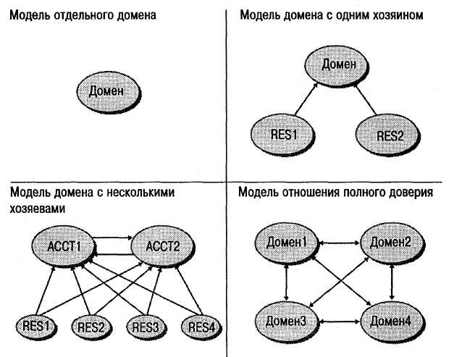
Рис. 1 -1. Четыре доменные модели, используемые в Windows NT 4
При поддержке этих доменных моделей самые большие административные хлопоты состояли в необходимости создания и сопровождения большого количества доверительных отношений. Это было не просто, потому что все доверительные отношения между доменами Windows NT 4 должны были создаваться с двух сторон, т.е. в обоих доменах на концах доверительных отношений. В сценариях, предполагающих нескольких администраторов домена, это требовало координации и взаимодействия, что не является характерной чертой работы сетевых администраторов. Кроме того, доверительные отношения в домене Windows NT были не особенно устойчивы. Из-за применения метода однозначно определяемой аутентификации между парой компьютеров, который использовался для поддержания доверительных отношений в Windows NT, эти доверительные отношения часто были недоступны.
Второе ограничение на базу данных SAM состояло в возможностях доступа. Единственным методом доступа, применявшимся при взаимодействии с базой данных SAM, была сама NOS. Этот метод ограничивал программируемый доступ и не обеспечивал конечным пользователям легкого доступа для поиска объектов. Все запросы на чтение, создание или изменение объектов SAM должны были инициироваться с использованием одного из нескольких инструментальных средств, включенных в интерфейс пользователя (UI - User Interface) Windows NT 4, таких как User Manager For Domains (Администрирование доменов) или Server Manager (Администрирование серверов). Это ограничило полезность базы данных SAM в качестве службы каталога и внесло вклад в потребность найти замену службе каталога Windows NT в будущих версиях систем Windows-NOS. Такая служба каталога начала обретать форму на рабочих столах команды разработчиков Microsoft Exchange Server.
Windows 2000 и Active Directory
Так как база данных SAM не была легко доступной с внешней стороны самой NOS, она не подходила для поддержки сетевых приложений типа Exchange Server. Когда была выпущена четвертая версия Exchange Server, она имела свою собственную службу каталога - Exchange Directory. Служба Exchange Directory была предназначена для поддержки вычислительной среды больших предприятий, в более поздних версиях она основывалась на открытых стандартах интернета. Поддержка открытых стандартов подразумевала, что Exchange Directory удовлетворяла спецификации облегченного протокола службы каталогов (LDAP) семейства протоколов TCP/IP (Протокол для взаимодействия сетей в интернете) и была легко доступна программно.
Разрабатывая следующую версию NOS-систем Windows, компания Microsoft рассматривала службу каталога Exchange Server в качестве модели для будущей реализации службы каталога. Дополнительная выгода от развития сетевой службы каталога на базе существующей служ-
бы каталога Exchange Server состояла в том, что в будущих выпусках Exchange Server могла бы быть общая платформа службы каталога, которая обслуживала бы и сетевую среду, и среду Exchange Server. Эта цель была достигнута с выпуском Windows 2000.
Устойчивая служба каталога Active Directory, которая скромно начиналась как служба каталога Exchange Server версии 4, была в итоге выпущена с Windows 2000. Служба Active Directory заменила базу данных SAM в качестве службы каталога для сетевых сред от Microsoft. Эта новая реализация службы каталога была направлена на преодоление ограничений службы Windows NT 4 SAM и обеспечивала дополнительные выгоды сетевым администраторам. Главная выгода Active Directory в реализации Windows 2000 состоит в том, что она масштабируема. Новый файл базы данных учетных записей может достигать 70 Тб, что является весомым усовершенствованием по сравнению с лимитом SAM в 40 Мб. Число объектов, которые могут быть сохранены в Active Directory, превышает один миллион.
Фактически Active Directory была реализована в испытательной среде в модели отдельного домена, содержащей более ста миллионов объектов. В качестве демонстрации масштабируемости корпорация Compaq Computer Corporation, теперь входящая в состав корпорации Hewlett-Packard, успешно объединила в модели отдельного домена сводные каталоги домашних телефонных номеров для всех пятидесяти штатов Соединенных Штатов Америки. Списки, представляющие два самых больших штата, были загружены дважды, чтобы увеличить объем до размера, превышающего сто миллионов объектов. Если Active Directory может хранить, управлять и быстро отвечать на запросы для каждого домашнего номера телефона в Соединенных Штатах, то она может также масштабироваться до размеров организаций больших предприятий.
Такой огромный прогресс в допустимом объеме означает, что сетевые администраторы больше не должны делить свои среды на несколько доменов, чтобы обойти ограничения размеров службы каталога. Результат состоит в уменьшении количества доменов, серверных аппаратных средств и уменьшении объема сетевого администрирования, то есть появляются три неотразимых причины для реализации службы Active Directory. Сложные доменные модели, которые преобладали в Windows NT 4, теперь могут быть объединены в меньшее количество доменов с помощью организационных единиц (OU - organizational unit), предназначенных для группировки содержимого ресурсного или регионального домена Windows NT 4. На рисунке 1-2 показана типичная модель отдельного домена системы Windows 2000.
Другое важное преимущество службы Active Directory состоит в ее доступности.
Архитектура Active Directory разработана на открытых стандартах интернета, таких как LDAP и пространство имен Х.500. Active Directory
также доступна этим открытым стандартам программно. Администраторы могут управлять своими реализациями службы Active Directory, используя LDAP-совместимые инструментальные средства, такие как Active Directory Service Interface (ADSI) Edit и Ldp.exe (LDAP-совмес-тимый инструмент администрирования службы Active Directory). Так как служба Active Directory открыта для LDAP, она может управляться программно. В результате сетевые администраторы могут писать сценарии задач управления типа пакетного импорта пользовательских объектов, которые требуют много времени, если выполняются через графический интерфейс пользователя (GUI).
Рис. 1 -2. Модель отдельного домена системы Windows 2000
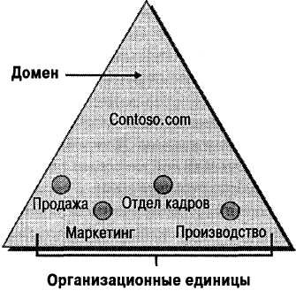
Домены Windows Server 2003 и Active Directory
Самая последняя, улучшенная и усовершенствованная, версия Active Directory, представленной в Windows 2000, является компонентом всех членов семейства Windows Server 2003 за исключением Web Edition, которая не нуждается в компоненте Active Directory и не реализует его. Служба Active Directory семейства Windows Server 2003 предлагает сетевым администраторам масштабируемость, возможности доступа и функциональность, необходимые для управления инфраструктурой службы каталога вычислительной среды современных предприятий. Наши представления о том, что должна выполнять служба каталога, значительно расширились со времени компьютеров с MS-DOS, связанных сетью под управлением LAN Manager, и Active Directory является идеальным инструментом, удовлетворяющим этим представлениям. Далее в этой главе объясняется, каким образом Active Directory выполняет свою роль в центре среды Windows Server 2003, и какие новые функции появились в этом выпуске.
Открытые стандарты службы Active Directory
Чтобы удовлетворить растущие запросы службы каталога в неизменно плюралистической вычислительной среде современного предприятия, Microsoft должен был включить открытые вычислительные стандарты в свои NOS и в свою реализацию службы каталога. Представляется все более вероятным, что, в конечном счете, серверное пространство средних и больших организаций будет содержать разнообразные системы NOS, выполняющиеся на различных типах серверных аппаратных средств. Серверное пространство может включать серверы Windows и Novell Netware, выполняющиеся на платформах Intel, UNIX-платформы, выполняющиеся на базе аппаратных средств RISC (компьютеры с сокращенным набором команд), и серверы рабочих групп семейства Linux, выполняющиеся на любых платформах, к которым могут приложить руки администраторы. Для реализации этих систем NOS должны взаимодействовать с помощью общего языка или языков. Потребность в общих языках является основой для вычислительной техники открытых стандартов. Вместо напряженных усилий, прилагаемых в рамках старой парадигмы однородной серверной среды, использующей закрытые (лицензированные) реализации службы каталога, вычислительная среда современных предприятий стремится быть объединенной сетевой службой.
В следующих двух разделах рассматривается пара открытых стандартов, на которых основана Active Directory: иерархия пространства имен Х.500 и протокол LDAP.
Иерархии Х.500
Стандарт пространства имен Х.500 (namespace) определяет то, как объекты сохраняются в Active Directory. Пространство имен Х.500 представляет собой иерархическую структуру имен, которая идентифицирует уникальный путь к контейнеру службы каталога. Он обеспечивает также уникальный идентификатор для каждого объекта в этом контейнере. Используя имя в стандарте Х.500 или идентификатор объекта (OID -Object Identifier), все объекты во всех структурах службы каталога могут быть уникально идентифицированы. Служба каталога Active Directory основана на стандарте Х.500, и Microsoft включил в нее все основные (или оригинальные) заданные стандартом классы.
Этот пространство имен можно представлять или в точечной (dotted), т.е. числовой нотации, или в строковой (string). Например, идентификатор Х.500 OID, равный 2.5.4.10, является эквивалентом атрибута Organization-Name (Название организации) (с отображаемым LDAP-именем - «о»). Числовое представление класса этого объекта уникально
идентифицирует его в пределах иерархии Х.500, и таким образом объект становится уникальным. Объекты Active Directory могут быть также уникально идентифицированы с помощью строковой нотации Х.500, известной также как каталог взаимодействия открытых систем (OSI - Open Systems Interconnection). В строковой нотации пользовательский объект может быть представлен как:
cn=Karen Friske, cn=Users, dc=Contoso, dc=com
Чтобы удовлетворить требованию уникальности в пространстве имен Х.500, в контейнере Users (Пользователи) в домене Contoso.com может быть только одно имя Karen Friske. Однако могут существовать другие учетные записи пользователя Карен Фриск в организации Contoso. Имя Х.500 включает название контейнера, в котором найдена учетная запись пользователя (типа OU), и дает возможность названию учетной записи пользователя быть уникальной. Строковое представление пространства имен Х.500 определено в документе Request for Comments (RFC) 1779, который доступен на сайте http://www.faqs.org/rfcs/rfcl779.html.
Чтобы посмотреть идентификатор Х.500 OID, можно использовать или оснастку (snap-in) Active Directory Schema (Схема Active Directory), или оснастку ADSI Edit (Редактор ADSI). Чтобы посмотреть идентификатор Х.500 OID для атрибута Organization-Name, откройте контейнер схемы с помощью ADSI Edit и прокрутите вниз до названия атрибута: CN=Organization-Name. На рисунке 1-3 показан идентификатор attributelD (имя Х.500) атрибута http://Organization-Name.
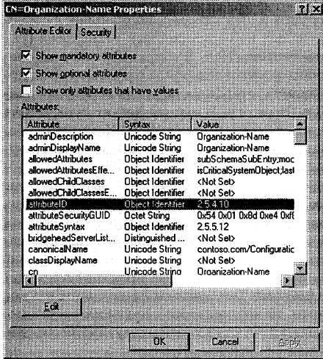
Рис. 1 -3. Свойства атрибута Organization-Name, отображаемые с помощью ADSI Edit
Гетерогенные сетевые среды
Должным образом спроектированная и сконструированная гетерогенная сетевая среда невидима для конечных пользователей. Другими словами, пользователи не должны замечать, что сетевые услуги, на которые они полагаются в своей работе, выполняются на разнообразных серверных платформах. Они должны иметь возможность использовать общий набор инструментальных средств и приложений для взаимодействий как в частной, так и в общественной сети (интернет). Одним из ключевых моментов в реализации невидимой гетерогенной сетевой среды является выбор центральной службы каталога, которая поддерживает единую регистрацию, например, службы Active Directory Windows Server 2003. В противном случае пользователи должны обеспечивать верительные грамоты учетной записи для каждой операционной системы, к которой они хотят обратиться. Типичными примерами гетерогенной вычислительной среды являются:
- операционные системы для настольных компьютеров семейства Windows, выполняющие разнообразные совместимые приложения, которые все дают одно и то же впечатление и ощущение от своей работы, и поэтому не требуют, или требуют в незначительной степени, переподготовки для своего использования;
- сетевые операционные системы семейства Windows или Novell, выполняющиеся на серверных аппаратных средствах Intel или в гибридной среде с одним поставщиком NOS для службы каталога и другим - для серверов приложений и членов системы. Для традиционной модели обработки данных типа клиент-сервер, популярной в современных отделах корпоративных информационных технологий (IT), предпочтительны основные системы NOS. Выбирая версию этих операционных систем так, чтобы она удовлетворяла открытым стандартам, можно получить успешную гетерогенную среду обработки данных. Windows 2000 Active Directory, Windows Server 2003 Active Directory, Novell Directory Services в системе Novel Netware 5 и более поздние основаны на архитектуре открытого стандарта для инфраструктур службы каталога;
- доменная система имен (DNS) под UNIX, протокол DHCP (Dynamic Host Configuration Protocol - протокол динамической конфигурации хоста), брандмауэр/прокси (firewall/proxy) или сервер NAT (Network Address Translation - преобразование сетевых адресов), выполняющийся на серверных аппаратных средствах RISC. Некоторые (или все) виды обеспечения интернет-взаимодействий на предприятии могут поддерживаться UNIX-серверами. Так как службы интернета выполнены в открытом стандарте, то нет никакого основания требовать, чтобы службы, поддерживающие доступ к интернету, имели определенный тип;
- файлы под Linux или прикладной сервер, выполняющийся на сервере с младшей моделью Intel или RISC. Среда Linux, часто развертываемая в объеме, нужном для разработки или тестирования, предлагает возможный маршрут для обеспечения сетевых услуг, не являющихся критически важными и ответственными. Такая Linux-среда была бы доступна тем, кто использует Windows-приложения через протокол SMB (Server Message Block - блок серверных сообщений). Конечный пользователь не осознавал бы, что эти ресурсы находятся не на Windows-сервере.
Облегченный протокол службы каталогов (LDAP)
Протокол LDAP является как протоколом доступа, так и моделью службы каталога в Active Directory Windows Server 2003. Как информационная модель иерархия имен LDAP подобна иерархии имен каталогов X.500/OSI. Как программный интерфейс приложения (API) LDAP реализован в Active Directory Windows Server 2003 в Wldap32.dll. Active Directory полностью поддерживает доступ к каталогу, используя собственные запросы LDAP или используя интерфейс ADSI СОМ (Component Object Model — модель компонентных объектов). Как протокол доступа LDAP определен в комплекте TCP/IP для доступа к данным, находящимся в LDAP-совместимых каталогах. Как открытый стандарт LDAP облегчает обмен данными между платформами с различными службами каталога, о чем говорится далее в разделе «Ключевые функции и преимущества службы Active Directory» в этой главе.
Представление иерархии имен LDAP для учетной записи пользователя, приведенной в примере ранее, дается как:
LDAP: // cn=Karen Friske, cn=Users, dc=Contoso, dc=com
Используя это соглашения об именах, администраторы могут более точно ссылаться на объекты и обращаться к объектам в пределах службы LDAP-совместимого каталога. LDAP-протокол и модель каталога (но не синтаксис именования) определен документом RFC 1777, который доступен на сайте http://www.faqs.org/rfcs/rfcl777.html.
Для администрирования службы Active Directory, совместимой с LDAP, используйте LDAP-чувствительный инструмент администрирования типа Ldp.exe, который является частью пакета Suptools.msi, расположенного в папке Support\Tools компакт-диска продукта Windows Server 2003. Используя Ldp.exe, вы можете связаться или подключиться к службе Active Directory по ее номеру UDP (User Datagram Protocol — пользовательский протокол данных) порта и показать отображаемое LDАР-имя каждого атрибута, класса и объекта. Чтобы подключиться к Active Directory, используя Ldp.exe, и отобразить атрибуты пользовательских объектов, свяжитесь с Active Directory, используя UDP порта 389, раскройте контейнер или организационную единицу, а затем дваж-
ды щелкните на определенном названии учетной записи пользователя. На рисунке 1-4 показана учетная запись пользователя с именем Karen Friske, которую можно увидеть через инструмент Ldp.exe.
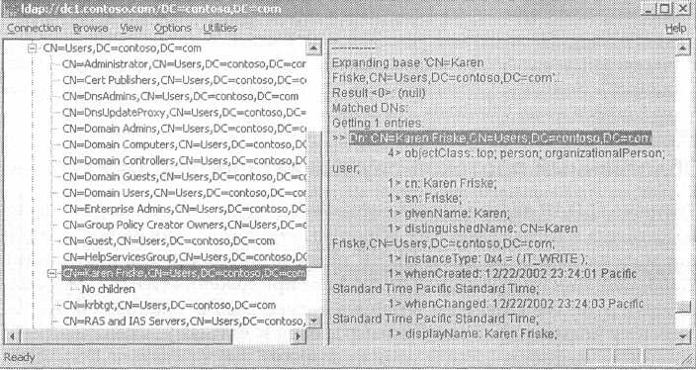
Рис. 1 -4. Учетная запись пользователя Karen Friske, отображаемая в Ldp.exe
Ключевые функции и преимущества службы Active Directory
Вы можете спросить: «Зачем мне нужна служба Active Directory?». Если вы заинтересованы в выполнении наиболее сильно интегрированной службы каталога для Windows Server 2003, то Active Directory является логичным выбором. Другая очень популярная причина, подталкивающая к реализации службы Active Directory, состоит в поддержке Microsoft Exchange Server 2000. Exchange Server 2000 полагается на Active Directory для своей службы каталога, поэтому многие администраторы реализуют Active Directory, чтобы модернизироваться до Exchange Server 2000. В этом разделе описано несколько ключевых функций и преимуществ службы Active Directory Windows Server 2003.
Централизованный каталог
Active Directory является единственной централизованной службой каталога, которая может быть реализована в пределах предприятия. Это упрощает сетевое администрирование, поскольку администраторы не должны соединяться с несколькими каталогами, чтобы выполнять управление учетными записями. Другая выгода от использования централизованного каталога состоит в том, что он может также использоваться другими приложениями, такими как Exchange Server 2000. Это упрощает полное сетевое администрирование, так как используется единая служба каталога для всех приложений.
Единая регистрация
В определенном месте леса (forest - логический компонент реализации Active Directory) Windows Server 2003 пользователи могут войти в сеть с помощью идентификации основных пользовательских имен (UPN -User Principal Name), например, mike@contoso.com. После успешной идентификации им будет предоставлен доступ ко всем сетевым ресурсам, для которых им было дано разрешение, без необходимости регистрироваться снова на различных серверах или доменах. Имя UPN является обязательным атрибутом объекта учетной записи пользователя в Active Directory, и оно устанавливается по умолчанию в Active Directory, когда создается новая учетная запись пользователя.
Делегированное администрирование
Одно из ограничений базы данных Windows NT 4 SAM состояло в том, что административные права были доступны только в виде «все или ничего». Чтобы дать пользователю любую степень административных прав требовалось, чтобы вы сделали пользователя членом группы Domain Admins. Этот уровень административных прав давал пользователю, по существу, безграничную власть в пределах домена, включая право удалять других пользователей из группы Domain Admins. Такой метод делегирования административных функций не был безопасным. С другой стороны, Active Directory предоставляет администраторам возможность делегировать административные права. Используя мастер Delegation Of Control Wizard (Делегирование управления) или устанавливая определенные разрешения на объекты Active Directory, администраторы могут предлагать тонко настроенные административные права. Например, вы можете назначить определенной учетной записи пользователя административное право сбрасывать пароли в домене, но не создавать, удалять или как-либо изменять пользовательский объект.
Интерфейс общего управления
Есть несколько способов, которыми вы можете получить выгоду от интеграции между Active Directory и операционной системой. Один из путей состоит в использовании интерфейса общего управления — консоли управления Microsoft (ММС — Microsoft Management Console). При взаимодействии с Active Directory через графический интерфейс пользователя ММС все инструментальные средства управления дают согласующееся друг с другом впечатление и ощущение от их использования. Для Active Directory эти средства включают Active Directory Users And Computers (Active Directory: пользователи и компьютеры), Active Directory Domains And Trusts (Active Directory: домены и доверительные отношения) и Active Directory Sites And Services (Active Directory: сайты и службы). Оснастки ММС функционируют так же, как все другие средства администрирования Windows Server 2003, например, оснастки DHCP и DNS.
Интегрированная безопасность
Служба Active Directory работает рука об руку с подсистемой безопасности Windows Server 2003 при аутентификации безопасных пользователей и обеспечении защиты общедоступных сетевых ресурсов. Сетевая защита в сети Windows Server 2003 начинается с аутентификации во время регистрации. Операционная система Windows Server 2003 поддерживает два протокола для сетевой идентификации внутри и между доменами Windows Server 2003: протокол Kerberos v5 и протокол NT LAN Manager (NTLM). Протокол Kerberos является заданным по умолчанию аутентификационным протоколом для клиентов, вошедших в систему с клиентских компьютеров, работающих под управлением операционных систем Windows 2000 Professional или Microsoft Windows XP Professional. Пользователи, вошедшие в систему с клиентских компьютеров низкого уровня (Windows NT 4, Microsoft Windows 98 или более ранних операционных систем) используют для сетевой аутентификации протокол NTLM. Протокол NTLM также используется клиентами систем Windows XP Professional и Windows 2000, когда они входят на сервера, работающие под управлением Windows NT 4, или на автономные компьютеры с системами Windows 2000 или Windows Server 2003.
Служба Active Directory также является важной составляющей частью в модели управления доступом Windows Server 2003. Когда безопасный пользователь входит в домен Windows Server 2003, подсистема защиты вместе с Active Directory создает лексему доступа, которая содержит идентификатор защиты (SID - Security Identifier) учетной записи пользователя, а также идентификаторы SID всех групп, членом которых является данный пользователь. Идентификатор SID является атрибутом пользовательского объекта в Active Directory. Затем лексема доступа сравнивается с дескриптором защиты на ресурсе, и, если устанавливается соответствие, то пользователю предоставляется требуемый уровень доступа.
Масштабируемость
Поскольку организация постепенно растет в процессе бизнеса, либо это происходит быстро, через ряд слияний с другими компаниями и в результате приобретений, служба Active Directory спроектирована масштабируемой, для того чтобы справляться с этим ростом. Вы можете расширить размер доменной модели или просто добавить больше серверов, чтобы приспособиться к потребностям увеличения объема.
Любые изменения в инфраструктуре Active Directory должны быть тщательно реализованы в соответствии с проектом Active Directory, который предусматривает такой рост. Отдельный домен, представляющий самый маленький раздел инфраструктуры Active Directory, который может реплицироваться на единственный контроллер домена, может поддерживать более одного миллиона объектов, так что модель отдельного домена подходит даже для больших организаций.
Нововведения в службе Active Directory Windows Server 2003
В дополнение к ключевым функциям Active Directory, упомянутым выше, имеются несколько новых функций, которые добавлены к службе Active Directory в Windows Server 2003. В следующем разделе дается краткий обзор нововведений операционной системы Windows Server 2003. Более полно они рассматриваются в следующих главах.
Усовершенствования в оснастке Active Directory Users And Computers
Имеется два приятных изменения в оснастке Active Directory Users And Computers (Active Directory: пользователи и компьютеры). В Windows Server 2003 эта оснастка позволяет администратору сохранять запросы. Администраторы могут делать поиск в каталоге по определенному атрибуту, сохранять запрос, а затем выполнять его снова в будущем для анализа или поиска неисправностей. Например, администратор может сохранять результаты поиска любого пользовательского объекта, который имеет пароль с неограниченным временем действия (Account Options: Password Never Expires - опции учетной записи: пароль с неограниченным временем действия), а затем периодически пользоваться этим поиском, чтобы следить за наличием такого пароля, представляющего потенциальный риск для безопасности.
Оснастка Active Directory Users And Computers позволяет администратору редактировать несколько пользовательских объектов одновременно. В примере, упомянутом выше, после того, как администратор сделал поиск учетных записей пользователей, имеющих пароли с неограниченным временем действия, все эти учетные записи можно открыть и изменить этот атрибут для всех учетных записей одновременно.
Функциональные уровни
Active Directory Windows Server 2003 вводит функциональные уровни домена и леса, которые обеспечивают обратную совместимость для доменов, содержащих низкоуровневые контроллеры домена. Имейте в
виду, что вы должны будете поднять функциональный уровень домена или леса, чтобы реализовать многие другие изменения в Active Directory для Windows Server 2003. Многие из новых функций требуют сетевой среды, в которой все контроллеры домена имеют операционную систему Windows Server 2003.
Примечание. Низкоуровневым контроллером домена является любой контроллер домена в домене Windows Server 2003, который имеет любую более раннюю версию NOS, например, Windows NT 4 или Windows 2000.
Функциональный уровень домена и леса, заданный по умолчанию, — «Windows 2000» (для домена — «Windows 2000 mixed»). Это означает, что при установке Active Directory конфигурируется так, чтобы использовались только те новые функции, которые могут поддерживаться комбинацией контроллеров домена с Windows Server 2003 и Windows Server 2000. Чтобы воспользоваться преимуществами новых функций службы Active Directory, уровень функциональных возможностей должен быть поднят к уровню контроллеров домена Windows Server 2003 как можно скорее, т.е. в домене не должно остаться ни одного контроллера домена, на котором выполняются системы Windows 2000 или Windows NT 4.
Примечание. Функциональные уровни Active Directory в Windows Server 2003 тесно связаны с настройками mixed-mode (смешанный режим) и native-mode (основной режим) домена в Windows 2000. С выпуском операционной системы Windows Server 2003 появилась возможность иметь на предприятии другую платформу службы каталога Microsoft Active Directory, поэтому настройки домена вобрали в себя новые дополнительные свойства Active Directory. Концепции функциональных возможностей домена и режима домена по существу одинаковы. Для получения дополнительной информации об уровнях функциональных возможностей см. табл. 2-1 и 2-2.
Переименование домена
Active Directory теперь поддерживает переименование существующих доменов в пределах леса при сохранении глобально уникального идентификатора (GUID — Globally Unique Identifier) и идентификатора защиты (SID - Security Identifier) домена. Есть несколько сценариев, в которых это свойство полезно, включая слияние двух организаций, имеющих отдельные инфраструктуры Active Directory, которые хотят объединиться под одним именем домена, отражающим их внешнее зарегистрированное пространство имен. Переименование доменов не является тривиальной IT-процедурой. Это действие разрушительно с точки
зрения доступа к сети, для завершения операции каждый контроллер домена и каждый сервер домена должны быть перезагружены.
Разделы приложений каталога
В дополнение к разделам домена и конфигурации каталога (включая раздел схемы каталога) Active Directory теперь поддерживает раздел приложений каталога. Раздел приложений каталога может использоваться для хранения специфической для приложения информации в отдельном разделе, который реплицируется только на те контроллеры домена, которым требуется обновление этих данных. Это уменьшает полный трафик репликации Active Directory. Заданная по умолчанию реализация раздела приложений каталога представляет собой Active Directory, объединенную с зонами DNS. Раздел приложений каталога теперь является заданным по умолчанию хранилищем для Active Directory, объединенной с зонами DNS. Эта конфигурация приводит к тому, что данные зон DNS реплицируются только в набор контроллеров домена, которые также являются DNS-серверами, включая DNS-серве-ры других доменов в лесу. Разработчики приложений могут писать распределенные приложения, используя эту возможность так, чтобы их приложения хранили свои данные в разделе приложений каталога.
Дополнительный контроллер домена, инсталлированный с резервных средств хранения информации
Эта новая функция является усовершенствованием к процессу инсталляции Active Directory. В системе Windows 2000 при установке дополнительного контроллера домена могло потребоваться очень много времени (от нескольких часов до нескольких дней) на завершение начальной репликации разделов каталога, особенно для больших разделов каталога или для контроллеров домена, соединенных медленными линиями связи. Процесс инсталляции Active Directory для Windows Server 2003 теперь поддерживает создание разделов каталога из недавней резервной копии данных System State (Состояние системы) с другого контроллера домена Windows Server 2003. Так как к данным каталога обращаются с местного диска, а не через репликацию по сети, этот процесс сильно ускоряется.
Дезактивация объектов схемы
В Windows Server 2003 сетевые администраторы имеют возможность «дезактивировать», или выключить, классы, схемы и атрибуты. В результате вы можете переопределять атрибуты и классы вместо необходимости создавать новый атрибут или класс в случае ошибки в определении какого-либо постоянного свойства. Предположим, что администратор решает расширить схему, чтобы включить в нее атрибут «Размер обу-
ви» объекта класса «Пользователь», и неосторожно устанавливает определение атрибута на integer (целое число). Получив отказ, администратор решает, что это должно быть строковое (string) значение, чтобы включать и размер, и ширину. Путем дезактивации атрибутов схемы первоначальный атрибут можно выключить и создать новый атрибут с тем же именем «Размер обуви» и с соответствующим определением. Без этой возможности администратор должен был бы создать новый атрибут с уникальным названием и целиком отказаться от атрибута «Размер обуви». В качестве подстраховки, чтобы предотвратить случайную дезактивацию, изменения, произведенные дезактивацией объектов схемы, являются обратимыми.
Отключение сжатия трафика репликации между различными сайтами
В Active Directory Windows Server 2003 так же, как в Windows 2000, трафик межсайтовой репликации по умолчанию сжат. Наряду с тем, что это сжатие оптимизирует пропускную способность сети между сайтами, оно накладывает дополнительную нагрузку на процессоры контроллера домена, которые обрабатывают сжатие и распаковку. Поскольку теперь сжатие трафика репликации можно выключать (только между различными сайтами), администраторы могут уменьшать нагрузку на процессор. Это происходит за счет увеличения нагрузки на пропускную способность сети, но в средах с высокой сетевой пропускной способностью эта альтернатива может заслуживать внимания.
Для входа в систему не нужен доступ к глобальному каталогу
При входе в домен, находящийся в основном режиме Windows 2000 (native-mode), необходимо вступить в контакт с сервером глобального каталога (GC - Global Catalog) для обработки универсального группового членства пользователя. Эта групповая информация требуется для того, чтобы создать лексему доступа пользователя. Для избежания ситуаций, в которых пользовательские входы в систему отклоняются из-за выключенной связи с GC, обычная практика при проектировании Active Directory состоит в размещении глобальных каталогов в тех местах, которые соединены с основной сетью менее надежными сетевыми связями. Теперь контроллеры домена Windows Server 2003 можно сконфигурировать так, чтобы информация универсального группового членства кэшировалась, и пользовательские входы в систему могли быть обработаны без контакта с GC. В результате не требуется, чтобы каждое удаленное место расположения компании имело GC-каталог. Кроме того, при отсутствии GC-каталога на каждом удаленном сайте трафик репликации по сетевым соединениям, связывающим эти сайты, уменьшается.
Усовершенствование репликации группового членства
В системе Windows 2000 единственное изменение, сделанное в одном члене группы, вызывало необходимость репликации всех членов группы, чтобы синхронизировать изменения с другими контроллерами домена. Для очень больших групп при этом использовалась значительная часть пропускной способности сети и имелась потенциальная возможность потери данных члена группы, если случалось так, что членство в группе изменялось на нескольких контроллерах домена. На функциональном уровне леса Windows Server 2003 репликация изменений группового членства касается теперь только измененного члена.
Усовершенствование UI-селектора объектов
Селектор объектов (object picker) представляет собой функцию интерфейса пользователя (UI), которая используется для выбора объектов учетных записей при администрировании Active Directory. Например, при добавлении учетных записей пользователя к глобальной группе используется UI-селектор объектов для того, чтобы выбрать учетную запись пользователя, которую вы хотите включить в группу. В прошлых выпусках этот интерфейс обеспечивал простое представление каталога, которое невозможно было прокручивать для просмотра. Текущая версия этого интерфейса включает расширенные функции запросов, которые позволяют делать поиск в каталоге на уровне атрибута и которые могут перенести сферу действия на определенное организационное подразделение. Результаты этого усовершенствования состоят в улучшении поиска, а также в уменьшении сетевого трафика, связанного со службой каталога. Более того, UI-селектор объектов доступен любой новой оснастке ММС, в которой требуется выбирать объекты из Active Directory.
Механизм удаления неактивных объектов
Удаление неактивных объектов представляет собой процесс, в результате которого объекты-памятники (tombstone) удаляются из тех контроллеров домена, которые были недоступны для репликации после процесса сборки мусора. Объект-памятник представляет собой маркер, который указывает на то, что объект был удален. «Сборка мусора» — это процесс, с помощью которого объекты, отмеченные как объекты-памятники, удаляются изо всех реплик базы данных Active Directory по всему домену. Процесс удаления этих неактивных объектов используется в таких ситуациях, в которых удаление маркеров-памятников в разделе каталога домена выполняется после того, как контроллер домена находился в автономном режиме или был недоступен по другим причинам. Прежде не существовало никакого процесса, предназначенного для очищения системы от таких «потерянных» маркеров-памятников, в резуль-
тате чего база данных каталога могла вырастать до таких размеров, что это влияло на производительность процесса репликации. Это также означало, что на разных контроллерах домена существовали несогласованные копии разделов каталога.
Поддержка класса inetOrgPerson
Active Directory Windows Server 2003 теперь поддерживает класс inetOrgPerson в том виде, в каком он определен в документе RFC 2798, который доступен на сайте http://www.faqs.org/rfcs/rfc2798.html. Это дополнение к основной схеме дает возможность администратору Active Directory перемешать объекты inetOrgPerson из других LDAP-катало-гов, а также создавать объекты inetOrgPerson в среде Active Directory Windows Server 2003.
Резюме
В этой главе вы узнали, как за эти годы развивалась служба каталога Microsoft по мере развития сетевой среды обработки данных, на которую она опирается. Начиная с выпуска системы Windows 2000, в качестве службы каталога в ядре NOS Windows использовалась Active Directory. В этой главе было дано краткое введение в платформу службы каталога и объяснено, как ее конструкция удовлетворяет запросам современной сетевой среды обработки данных. Были обсуждены ключевые функции, показывающие выгоды от использования Active Directory, и в заключение дан краткий обзор ее новых функций.
Глава 2. Компоненты службы каталога Active Directory
Служба каталога Active Directory Microsoft Windows Server 2003 существует на двух уровнях: физическом и логическом. В терминах физической структуры Active Directory представляет собой файл, расположенный на жестком диске сервера и на жестком диске каждого контроллера домена, который содержит эту службу. Логическая структура Active Directory представляет собой контейнеры, которые используются для хранения объектов службы каталога (разделов каталога, доменов и лесов) на предприятии. Разделы каталога, домены и леса в виде байтов информации хранятся в физических компонентах службы каталога. В этой главе вы узнаете о физическом проявлении службы каталога Active Directory. Затем вы познакомитесь с логической структурой реализации службы Active Directory. Хорошее понимание физической структуры службы каталога важно, но знание логической структуры является непременным условием успешной реализации и управления инфраструктурой вашей службы. Именно с логической структурой службы каталога вы будете ежедневно взаимодействовать.
Физическая структура службы Active Directory
Физическое проявление службы Active Directory состоит в наличии отдельного файла данных, расположенного на каждом контроллере домена в домене. Физическая реализация службы Active Directory описывается местоположением контроллеров домена, на которых расположена служба. При реализации службы Active Directory можно добавлять столько контроллеров доменов, сколько необходимо для поддержания служб каталога в данной организации. Имеется пять определенных ролей, которые может играть каждый из контроллеров домена. Они известны как роли хозяина операций (operations master roles). Еще одна роль, которую может выполнять любой отдельный контроллер домена в домене, связана с глобальным каталогом (GC — Global Catalog). В этом разделе мы рассмотрим хранилище данных службы Active Directory и контроллеры домена, на которых оно расположено.
Хранилище данных каталога
Все данные базы данных службы Active Directory хранятся в отдельном файле Ntds.dit на контроллере домена. Этот файл данных по умолчанию находится в папке %SystemRoot%\NTDS, расположенной на контроллере домена. В нем хранится вся информация каталога, предназначенная для данного домена, а также данные, являющиеся общими для всех контроллеров домена в данной организации.
Вторая копия файла Ntds.dit находится в папке %SystemRoot%\ System32. Эта версия файла - поставляемая копия (копия, заданная по умолчанию) базы данных каталога, она используется для установки службы Active Directory. Этот файл копируется на сервер во время установки Microsoft Windows Server 2003, чтобы сервер можно было назначать контроллером домена без необходимости обращаться к инсталляционной среде. Во время выполнения мастера инсталляции Active Directory (Dcpromo.exe) файл Ntds.dit копируется из папки System32 в папку NTDS. Затем копия, сохраненная в папке NTDS, становится действующей копией хранилища данных каталога. Если это не первый контроллер домена в домене, то файл будет обновлен из других контроллеров домена через процесс репликации.
Контроллеры домена
По определению любой компьютер, на котором выполняется Windows Server 2003, и который поддерживает копию базы данных службы Active Directory, является контроллером домена. Все контроллеры домена создаются равными за несколькими исключениями, которые будут рассмотрены далее в этой главе. При использовании процесса репликации с несколькими хозяевами домена (multimaster), описанного в гл. 4, каждый контроллер домена в домене поддерживает новейшую копию базы данных домена и способен создавать изменения в ней.
В дополнение к контроллерам домена, которые содержат службу Active Directory, имеется несколько контроллеров домена специального назначения, которые требуются службе Active Directory для выполнения определенных функций. Они являются серверами глобального каталога (GC) и хозяевами операций (operations masters).
Серверы глобального каталога
На сервере глобального каталога находится глобальный каталог (GC). Он является частичной, предназначенной только для чтения копией всех контекстов именования домена (NC - Naming Context) в лесу. Каталог GC содержит основной, но неполный набор атрибутов для каждого объекта леса в каждом домене NC. Данные каталога GC получают из всех разделов каталога доменов в лесу, они копируются с использованием стандартного процесса репликации службы Active Directory.
Совет. Будет ли атрибут скопирован в каталог GC, определяется схемой. Администраторы могут конфигурировать дополнительные атрибуты, которые будут реплицироваться в каталог GC, используя меню Active Directory Schema (Схема Active Directory), встроенное в консоль управления ММС. Чтобы добавить атрибут к каталогу GC, выберите опцию Replicate This Attribute To The Global Catalog (Копировать этот атрибут в глобальный каталог) на самом атрибуте. В результате значение параметра атрибута isMemberOfPartialAttributeSet будет установлено на true (истина). Вы можете добавлять атрибут к глобальному каталогу, если ожидаете, что пользователям потребуется искать этот объект в лесу. Редко упоминаемые атрибуты обычно не добавляются к каталогу GC.
Первый контроллер домена, установленный в домене, автоматически является контроллером глобального каталога. Дополнительные контроллеры домена можно назначить как GC, выбирая опцию Global Catalog Server (Сервер глобального каталога) в инструменте администрирования Active Directory Sites And Services (Сайты и службы Active Directory). Это делается с целью оптимизации входа в систему. Как используется каталог GC в процессе входа в систему, описано далее в этом разделе. В главе 5 дается более подробная информация о количестве GC-серверов, которое потребуется при развертывании, и о том, где их следует располагать.
Вы можете задаться вопросом, зачем вообще нужны GC-серверы. Во-первых, они используются для поиска в Active Directory. Без каталога GC поиск по запросам, полученным контроллером домена, который не обладает запрошенным объектом, приведет к тому, что он переправит запрос на контроллер домена другого домена. Поскольку GC-каталог содержит полный список всех объектов леса (и не содержит атрибуты объекта), GC-сервер может ответить на любой запрос, используя атрибут, который копировался в GC-каталог, без необходимости передавать его другому контроллеру домена. Запрос, который послан GC-серверу, является LDAP-запросом (Lightweght Directory Access Protocol — облегченный протокол службы каталогов), использующим порт 3268 (заданный по умолчанию порт GC-каталога).
Во-вторых, GC-серверы необходимы для обработки пользовательских входов в систему. Обычно каждый раз, когда пользователь входит в домен, выполняется обращение к GC-каталогу. Это происходит потому, что контроллеры домена, не являющиеся глобальными, не содержат никакой информации об универсальном членстве группы. (Универсальные группы имеются только в доменах, обладающих функциональным уровнем Microsoft Windows 2000 или Windows Server 2003. Функциональные уровни используются в Windows Server 2003, чтобы разрешить функ-
ции службы Active Directory всем контроллерам домена, которые могут их поддерживать.) Универсальные группы могут содержать учетные записи пользователей и групп из любого домена определенного леса. Так как универсальное групповое членство распространяется на лес, то групповое членство может быть разрешено только тем контроллером домена, который имеет информацию каталога на уровне леса, т.е. информацию глобального каталога (GC). Чтобы сгенерировать точную лексему защиты для пользователя, запрашивающего идентификацию, требуется контактировать с GC-каталогом для определения универсального группового членства пользователя.
Примечание. Windows Server 2003 поддерживает новую функцию кэширования универсального группового членства, которая дает возможность входить в сеть Windows Server 2003 без контакта с GC-каталогом. Универсальное групповое членство кэши-руется на контроллерах домена, не являющихся контроллерами GC, если эта опция разрешена, а пользователь впервые пытается войти в систему. Как только эта информация попадает в GC-каталог, она кэшируется на неограниченное время на контроллере домена сайта и периодически обновляется (по умолчанию каждые 8 часов). Включение этой функции приводит к ускорению входа в систему пользователей с удаленных сайтов, так как для аутентификации контроллеру домена не требуется обращения к GC-каталогу. Чтобы включить опцию универсального группового членства на сайте, откройте оснастку Active Directory: Sites And Services (Сайты и службы Active Directory) и выберите нужный сайт в дереве консоли. Щелкните правой кнопкой мыши на панели деталей NTDS Site Settings (Параметры настройки сайта NTDS), затем выберите Properties (Свойства). На вкладке Properties выберите опцию Enable Universal Group Membership Caching (Разрешить кэширование универсального группового членства), а затем укажите сайт, с которого будет обновляться кэш. По умолчанию сайт обновит информацию с самого близкого сайта, который имеет глобальный каталог GC.
Функциональные уровни
В Windows Server 2003 каждому лесу и каждому домену в пределах леса может быть назначен определенный функциональный уровень. Функциональные уровни используются для того, чтобы разрешать функции, которые реализованы на комбинациях операционных систем. Когда для домена устанавливается функциональный уровень, то он применяется только к данному домену. Если не определено иначе, домены создаются на функциональном уровне mixed (смешанный) системы Windows 2000; леса создаются на функциональном уровне Windows 2000.
В таблице 2-1 показаны функциональные уровни доменов и операционные системы, поддерживаемые на контроллерах домена.
Табл. 2-1. Функциональные уровни домена
Функциональный уровень домена | Операционные системы, поддерживаемые на контроллерах данного домена
Windows 2000 mixed (смешанный) (значение ро умолчанию) | Windows NT 4, Windows 2000, Windows Server 2003.
Windows 2000 native (основной) | Windows 2000, Windows Server 2003.
Windows Server 2003 interim (промежуточный)  Windows Server 2003 | Windows NT 4, Windows Server 2003.  Windows Server 2003.
В таблице 2-2 показаны функциональные уровни леса и операционные системы, поддерживаемые на контроллерах домена в лесу.
Табл. 2-2. Функциональные уровни леса
Функциональные уровни леса | Операционные системы, поддерживаемые на контроллерах данного домена в лесу
Windows 2000 (значение по умолчанию) | Windows NT 4, Windows 2000, Windows Server 2003.
Windows Server 2003 interim (промежуточный)  Windows Server 2003 | Windows NT 4, Windows Server 2003.  Windows Server 2003.
Прежде чем повышать функциональный уровень леса до уровня Windows Server 2003, проверьте, всем ли доменам леса установлен функциональный уровень Windows 2000 native или Windows Server 2003. Домены, функциональный уровень которых установлен на Windows 2000 native, будут автоматически подняты до функционального уровня Windows Server 2003, а уровень леса - до уровня Windows Server 2003. После того как это произойдет, к данному домену (лесу) могут быть добавлены только контроллеры домена, работающие на том же функциональном уровне операционной системы. Поднятый функциональный уровень домена или леса нельзя понизить.
Итак, глобальный каталог (GC) используется для того, чтобы облегчить пользовательский вход в систему, допуская использование основ-
ных имен пользователя (например, usernarae@contoso.com). Каталог GC понимает основные имена пользователя (UPN - User Principal Names), потому что он содержит информацию о каждом пользователе в каждом домене леса. Контроллеры домена, не имеющие каталога GC, не обладают этими данными, они не способны подтвердить подлинность пользовательского входа в систему, если он задается в таком формате.
Хозяева операций
Active Directory разработана как система репликации с несколькими хозяевами. Для этого требуется, чтобы все контроллеры домена имели разрешения делать запись в базу данных каталога. Эта система удовлетворительно работает для большинства операций каталога, но для некоторых операций требуется наличие единственного официального (authoritative) сервера. Контроллеры домена, выполняющие определенные роли, известны как хозяева операций; все они выполняют роли FSMO (Flexible Single Master Operations — гибкие операции с одним хозяином). Существует пять ролей хозяев операций в Active Directory:
- хозяин схемы;
- хозяин именования доменов;
- хозяин относительных идентификаторов RID;
- хозяин эмулятора PDC (Primary Domain Controller — основной контроллер домена);
- хозяин инфраструктуры.
Первые две роли устанавливаются для леса в целом. Это означает, что задается только один хозяин схемы и один хозяин именования доменов для каждого леса. Следующие три роли функционируют в пределах домена, т.е. задается только одна из этих ролей для каждого домена леса. Когда вы установите Active Directory и создадите первый контроллер домена в лесу, ему будут назначены все эти пять ролей. Если вы добавите домены к лесу, то первый контроллер домена в каждом новом домене возьмет на себя свои прошлые три роли хозяина операций. По мере добавления контроллеров домена вы передадите некоторые из этих ролей другим контроллерам домена. Как передавать роли другим контроллерам домена, описано далее в этой главе.
Хозяин схемы
Хозяин схемы является единственным контроллером домена, который имеет разрешение делать записи в схему каталога. Чтобы сделать любое изменение в схеме каталога, администратор (он должен быть членом группы безопасности Schema Admins — Администраторы схемы) должен связаться с хозяином схемы. Если модификация схемы предпринята на контроллере домена, не являющемся хозяином схемы, она окончится неудачей. После того как было сделано изменение, модификации схемы копируются на остальные контроллеры домена в лесу.
По умолчанию первый контроллер домена, установленный в лесу (контроллер домена для корневого домена леса) принимает роль хозяина схемы. Эта роль может быть передана другому контроллеру в любое время с помощью оснастки Active Directory Schema (Схема Active Directory) или с помощью утилиты командной строки Ntdsutil. Хозяин схемы идентифицирован значением атрибута fSMORoleOwner в контейнере схемы.
Хозяин именования доменов
Хозяин именования доменов представляет собой контроллер домена, на котором можно добавлять новые домены к лесу или удалять существующие. Администраторы должны связываться с хозяином именования доменов, чтобы добавить или удалить домен. Если хозяин именования доменов недоступен, любая попытка добавить домен к лесу или удалить его потерпит неудачу.
Домены добавляются к лесу одним из способов, которые требуют подключения удаленного вызова процедуры (RPC) к домену, исполняющему роль хозяина именования доменов. Наиболее распространенный метод создания нового домена состоит в выполнении Dcpromo.exe в командной строке, которая запускает мастер инсталляции Active Directory. Во время этого процесса вы получаете возможность установить первый контроллер домена в новый домен. Dcpromo.exe войдет в контакт с хозяином именования домена для того, чтобы сделать это изменение. Если хозяин операции именования доменов недоступен, то создание домена окончится неудачей. Добавить новый домен можно также с помощью утилиты Ntdsutil. Эта утилита создает объект перекрестной ссылки в контейнере разделов в разделе конфигурации каталога, который затем реплицируется на все контроллеры домена в лесу. Далее создание домена можно выполнять с помощью Dcpromo.exe без необходимости входить в контакт с хозяином именования доменов.
Хозяин относительных идентификаторов
Хозяин относительных идентификаторов (RID) - это роль хозяина операций в пределах домена. Она используется для управления RID-пулом, предназначенным для создания новых участников безопасности в пределах домена, таких как пользователи, группы и компьютеры. Каждый контроллер домена производит блок относительных идентификаторов (RID), использующихся для построения идентификаторов защиты (SID), которые однозначно идентифицируют участников безопасности в домене. Блок доступных идентификаторов RID называется RID-пулом. Когда количество доступных RID-идентификаторов в RID-пуле на любом контроллере домена в домене начинает истощаться, делается запрос на другой RID-блок у хозяина RID-идентификаторов. Работа хозяина RID-идентификаторов заключается в выполнении таких запросов и обеспечении того, чтобы никакой RID-идентификатор не был выделен более одного раза. Этот процесс гарантирует каждой учетной записи в домене уникальную защитную особенность.
Если хозяин RID-идентификаторов в течение какого-то времени недоступен, процесс создания новых учетных записей на определенных контроллерах домена может быть прерван. Механизм запроса новых блоков RID-идентификаторов разработан таким образом, чтобы опустошения пула не происходило, ведь запрос делается раньше, чем все имеющиеся в RID-пуле идентификаторы будут розданы. Однако если хозяин RID-идентификаторов находится в автономном режиме, и контроллер домена, запрашивающий новый блок, исчерпает остаток RID-идентификаторов, создание учетной записи окончится неудачей. Чтобы снова сделать возможным создание учетных записей, необходимо или вернуть обладателя роли хозяина RID-идентификаторов в интерактивный режим, или эта роль должна быть передана другому контроллеру домена в данном домене.
Хозяин эмулятора PDC
Роль эмулятора PDC требуется для того, чтобы Windows Server 2003 мог сосуществовать с контроллерами домена, на которых выполняются более ранние версии, чем Windows 2000. В домене, работающем на функциональном уровне Windows 2000 mixed (смешанный), контроллер домена с Windows Server 2003 действует как основной контроллер домена (PDC) для всех низкоуровневых (Microsoft Windows NT версий 4 или 3.51) резервных контроллеров домена (BDC — Backup Domain Controller). В такой среде требуется эмулятор PDC для обработки изменений пароля, реплицирования изменений домена на BDC-домены и выполнения службы главного браузера домена (Domain Master Browser Service). Если эмулятор PDC недоступен, все события, связанные со службами, инициированными низкоуровневыми клиентами, окончатся неудачей.
В доменах, имеющих функциональный уровень Windows 2000 native (основной) или Windows Server 2003, эмулятор PDC используется для обслуживания модификаций пароля. Все изменения пароля, сделанные на других контроллерах домена в домене, посылаются эмулятору PDC. Если на контроллерах домена, не являющихся эмуляторами PDC, пользовательская идентификация терпит неудачу, идентификация повторяется на эмуляторе PDC. Если эмулятор PDC принимал недавнее изменение пароля к этой учетной записи, идентификация пройдет успешно.
Хозяин инфраструктуры
Хозяин инфраструктуры ответственен за обновление справочников групповой принадлежности пользователей в пределах домена. Роль хозяина операций гарантирует, что изменения, сделанные в названиях учетной записи пользователя, будут отражены в информации группового членства для групп, расположенных на различных доменах. Хозяин инфраструктуры поддерживает новейший список этих справочников и реплицирует эту информацию на все другие контроллеры домена в домене. Если хозяин инфраструктуры недоступен, справочники групповой принадлежности пользователей в пределах домена устаревают.
Передача ролей хозяина операций
Роли хозяина операций могут передаваться другому домену для оптимизации функционирования контроллера домена или для замены контроллера домена, если держатель роли стал недоступен. Процесс передачи роли хозяина операций зависит от передаваемой роли. Существуют следующие инструментальные средства для передачи ролей хозяина операций:
- хозяин схемы - оснастка Active Directory Schema;
- хозяин именования доменов — инструмент администрирования Active Directory Domains And Trusts (Домены и доверительные отношения Active Directory);
- хозяин RID, эмулятора PDC и инфраструктуры — инструмент администрирования Active Directory Users And Computers (Пользователи и компьютеры Active Directory).
Для передачи роли хозяина операций должна функционировать связь с обоими контроллерами домена: текущим и предлагаемым держателем роли. В случае отказа сервера текущий держатель роли может быть недоступен для осуществления передачи роли. В этом случае роль может быть захвачена. Захватывать роль хозяина операций следует только в случае крайней необходимости, если указано, что контроллер домена, держатель этой роли, будет недоступен в течение длительного периода времени. Подробнее о захвате ролей хозяина операций см. гл. 15.
Схема
Схема определяет каждый тип объекта, который можно сохранять в Active Directory. Прежде чем создавать объект в Active Directory, его надо сначала определить в схеме. Схема предписывает правила, касающиеся создания объектов в базе данных. Эти правила определяют информацию, которая может быть сохранена с каждым объектом, и тип данных, соответствующих этой информации.
Компоненты схемы
Схема состоит из объектов классов и атрибутов. Объект класса определяет то, какие новые объекты могут быть созданы в каталоге. Для каждого создаваемого в каталоге объекта сначала должен быть определен класс. Пример объекта класса — класс User (Пользователь). Все новые пользовательские объекты, созданные в Active Directory, являются экземплярами класса User.
Схема определяет и то, какая информация может сохраняться для каждого класса объекта. Эта информация определяется в схеме как атрибут объекта. Объект некоторого класса может содержать значения для всех атрибутов, определенных для этого класса, а также для всех родительских классов этого класса. Например, учетная запись пользователя может иметь определенные значения атрибутов для всех объектов в классе User, так же как и для класса organizationalPerson, являющегося родительским классом класса User. При создании нового пользовательского объекта вы можете включать информацию, касающуюся этого пользователя и определяемую в схеме, в качестве атрибута всех классов, к которым этот новый пользовательский объект будет принадлежать.
Тип данных, которые могут храниться в Active Directory для каждого атрибута, определен в схеме как синтаксис атрибута. Если пользовательский класс содержит атрибут, названный display Name, синтаксис для этого атрибута определяется как строковое значение, которое может быть любым алфавитно-цифровым символом. Значение каждого атрибута должно удовлетворять требованиям синтаксиса этого атрибута.
Схема Active Directory поддерживает наследование объектов класса. Все объекты схемы организованы в иерархическом порядке в контексте именования. Благодаря этому любой объект класса способен унаследовать все характеристики объекта своего родительского класса. Например, класс Computer (Компьютер) фактически является дочерним классом от класса User (Пользователь), и поэтому класс Computer наследует все атрибуты, связанные с классом User. В этом случае класс Computer ассоциируется с атрибутами, специфическими для этого класса. С помощью оснастки Active Directory Schema вы можете увидеть организацию наследования объектов класса и иерархию объектов класса. На рисунке 2-1 показан класс Computer (Компьютер). Обратите внимание, что он является дочерним по отношению к классу User, который является дочерним классом класса organizationalPerson, и т.д. Эта система наследования значительно облегчает администраторам создание новых классов объектов, потому что они не должны определять каждый атрибут, связанный с новым классом, а могут просто унаследовать все объединения атрибутов подходящего родительского класса.
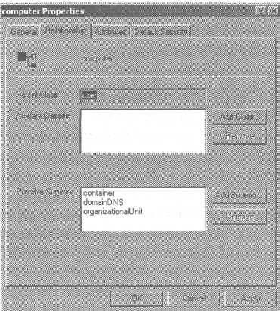
Рис. 2-1. Объект класса Computer (Компьютер), отображаемый оснасткой Active Directory Schema
Модификация схемы
Схема Active Directory содержит большинство постоянно используемых классов и атрибутов, необходимых для реализации службы каталога предприятия. Эти атрибуты и классы определяются как объекты Category 1 (Категория 1), или основные объекты схемы. Для поддержки классов и атрибутов, определяемых клиентом, при разработке схемы Active Directory закладывались возможности ее расширения. Другими словами, она может быть изменена для включения новых объектов классов и атрибутов, в которых, возможно, нуждается организация. Объекты схемы, которые создаются позднее, определяются как объекты Category 2 (Категория 2). Схему обычно расширяют для того, чтобы она удовлетворяла потребностям приложений, пользующихся поддержкой Active Directory. Хорошим примером такого приложения является Microsoft Exchange Server 2000, для поддержки которого при конфигурировании Active Directory было сделано более тысячи дополнений к схеме.
Кроме использования приложений, пользующихся поддержкой Active Directory, администраторы могут расширять схему другими методами. Это можно сделать в пакетном режиме с помощью средств администрирования с командной строкой, включая инструменты LDAP Data Interchange Format Directory Exchange (LDIFDE) и Comma Separated Value Directory Exchange (CSVDE). Схема может быть расширена программно, используя Active Directory Service Interfaces (ADSI) и сценарии Microsoft Visual Basic.
Дополнительная информация. Для получения дополнительной информации об инструментах LDIFDE или CSVDE напечатайте название команды в командной строке для вызова онлайновой подсказки. Для получения дополнительной информации об ADSI и ADSI Edit обратитесь к комплекту разработки программного обеспечения Microsoft Windows Platform (SDK), который можно загрузить или заказать на компакт-диске на сайте http:// www.microsoft.com/msdownload/platformsdk/sdkupdate.Чacть ADSI Platform SDK можно просмотреть интерактивно на сайте http://msdn.microsoft.com/library/default.asp?url=/library/ en-us/netdir/adsi/directory_services.asp.
Схема может быть изменена через интерфейс пользователя Windows Server 2003 с помощью оснастки Active Directory Schema. Сначала нужно зарегистрировать оснастку, выполнив команду Regsvr32 Schmmgmt.dll из командной строки. Для изменения схемы вы должны быть членом глобальной группы Schema Admins (Администраторы схемы). Чтобы понять, как работает изменение схемы, представьте себе, что организации необходимо сохранять записи о датах, когда служащие приступили к работе, т.е. сохранять дату начала работы служащего как ат-
рибут пользовательского объекта в Active Directory. Чтобы этот атрибут был доступен при создании каждого нового пользовательского объекта, он сначала должен быть определен в схеме.
С помощью оснастки Active Directory Schema вы можете добавить новый атрибут к схеме и связать его с объектом класса User. Для этого выполните следующие шаги.
- Откройте оснастку Active Directory Schema (Схема Active Directory).
- Выберите папку Attributes (Атрибуты) на панели дерева.
- В меню Action (Действие) щелкните на Create Attribute (Создать атрибут).
- В окне предупреждения Schema Object Creation (Создание объекта схемы) щелкните на Continue (Продолжить).
- В диалоговом окне Create New Attribute (Создание нового атрибута) введите информацию в раздел Identification (Идентификация):
  - Common Name (обычное имя);
  - LDAP Display Name (отображаемое LDAP-имя);
  - Unique X500 Object ID (уникальный идентификатор объекта Х500);
  - Description (описание).
- В разделе Syntax And Range (Синтаксис и диапазон) внесите информацию в поля:
- Syntax (синтаксис);
- Minimum (минимум);
- Maximum (максимум).
- Выберите, будет ли новый атрибут многозначным (Multi-Valued) атрибутом.
Подробная информация, касающаяся содержания каждого поля, становится доступной при выборе соответствующего текстового поля и нажатии клавиши F1.
Получение идентификатора Х500 Object ID
Иногда два приложения могут попытаться сделать несовместимые модификации в схеме. Чтобы решить эту проблему, каждый класс и атрибут в Active Directory могут быть идентифицированы уникальным идентификатором объекта (OID — Object Identifier) для гарантии того, что другой объект схемы не использует тот же самый OID. Организация, планирующая создание новых OID, должна зарегистрироваться в Международной организации по стандартизации (ISO — International Standards Organization) или в Американском национальном институте стандартов (ANSI - American National Standards Institute). При регистрации организация стандартов выделит вам часть пространства OID, которое затем можно расширять для удовлетворения своих потребностей. Например, компании может быть предоставлено число типа 1.2.840.ХХХХ. Оно организовано в иерархическом порядке и содержит следующие части:
- 1 - ISO;
- 2-ANSI;
- 840 - Соединенные Штаты Америки;
- ХХХХ — уникальное число, идентифицирующее вашу компанию.
Как только вы получили это число, можно управлять своей собственной частью иерархии. Например, если вы создаете новый атрибут с именем Employee Start Date (Дата начала работы служащего), ему можно назначить число типа 1.2.840.ХХХХ.12.
Пусть OID для контакта в Active Directory задан в виде 1.2.840.113556.1.5.15. Первые три части числа выделены для ISO, ANSI и США соответственно. Число 113556 ANSI предоставил компании Microsoft, которая назначила 1 - на Active Directory, 5 — на классы Active Directory, 15 - на класс Contact (Контакт).
Комплект ресурсов Microsoft Windows Server 2000 Resource Kit содержит инструмент по имени OIDGen, который можно использовать для создания уникальных идентификаторов OID для классов или атрибутов объекта без необходимости регистрировать OID. Этот инструмент не должен использоваться, если схема будет развертываться вне вашей организации. Для внешнего развертывания Microsoft предлагает сгенерировать и зарегистрировать ваш новый OID. Подробности см. на сайте http://msdn.microsoft.com/certification/ad-registration.asp.
На рисунке 2-2 показано создание нового атрибута с помощью оснастки Active Directory Schema (Схема Active Directory).
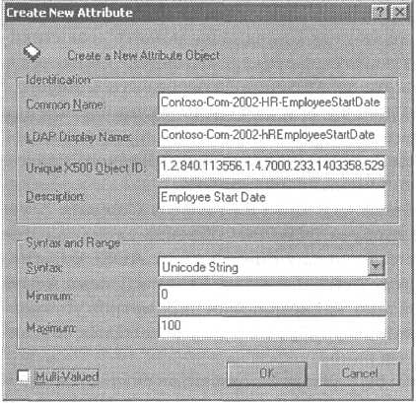
Рис. 2-2. Создание нового атрибута схемы
Примечание. Добавление нового атрибута к схеме не подразумевает, что атрибут будет автоматически доступен из любого средства администрирования. Инструментальные средства администрирования, подобные Active Directory Users And Computers (Пользователи и компьютеры Active Directory), показывают только некоторые атрибуты для каждого класса и не показывают атрибуты, которые добавляете вы. Если вы хотите, чтобы новый атрибут появился в инструменте администрирования, нужно изменить существующий инструмент или создать ваш собственный. О том, как изменять и создавать инструментальные средства администрирования, см. в разделе Directory Services (Службы каталога) документа Platform SDK на сайте http:// msdn.microsoft.com/library/default.asp?url=/library/en-us/ netdir/ad/extending_the_user_interface_for_directory_objects.asp.
Дезактивация объектов схемы
Расширение схемы не является сложной операцией, но перед ее осуществлением необходимо провести предварительное планирование, ведь все изменения схемы являются необратимыми. Объекты не могут быть удалены из схемы. Если вы сделаете ошибку при расширении схемы, вы можете отключить (дезактивировать) объект. В Windows Server 2003 дезактивированные объекты схемы могут снова использоваться при необходимости, а новые объекты схемы могут создаваться с тем же самым именем, которое имел дезактивированный объект.
Есть несколько моментов, которые надо иметь в виду при дезактивации класса схемы и объектов атрибутов. Сначала вы можете дезактивировать только классы и атрибуты, которые вы специально создавали, т.е. объекты Category 2. Вы не можете дезактивировать объекты Category 1 или базовую схему. Нельзя отключить атрибут, являющийся членом класса, который не дезактивирован. Это ограничение предотвращает ошибки в создании новых экземпляров недезактивированного класса, если становится нужен дезактивированный атрибут.
Чтобы дезактивировать объект атрибута или класса Category 2, установите булевое значение атрибута isDefunct объекта схемы на true (истина). Это можно выполнить, используя инструмент ADSI Edit (Редактирование ADSI) или оснастку Active Directory Schema (Схема Active Directory). На рисунке 2-3 показано, какие флажки параметров установки надо очистить для дезактивации атрибута EmployeeStartDate, созданного в примере, представленном ранее.
После того как объект схемы был дезактивирован, он считается несуществующим. Сообщения об ошибках в случае попытки создания нового экземпляра несуществующего класса или атрибута те же самые, которые появляются, если класс или атрибут схемы не существуют. Единственное действие, которое можно выполнить с дезактивированным
объектом схемы, состоит в его повторной активации. Для этого просто установите атрибут isDefunt на false (ложь). После активации несуществующего объекта схемы его можно снова использовать для создания новых экземпляров класса или атрибута. Процесс дезактивации/активации не влечет за собой никаких неблагоприятных последствий.
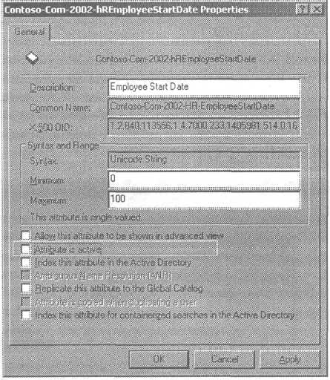
Рис. 2-3. Использование оснастки Active Directory Schema (Схема Active Directory) для дезактивации атрибута схемы
Логическая структура Active Directory
После того как вы установили Active Directory в свою сетевую среду и начали реализовывать проект службы, подходящий для ваших деловых целей, вы будете работать с логической структурой Active Directory. Она является моделью службы каталога, которая определяет каждого участника безопасности на предприятии, а также организацию этих участников. База данных Active Directory содержит следующие структурные объекты:
- разделы;
- домены;
- деревья доменов;
- леса;
- сайты;
- организационные единицы.
Далее представлено введение в эти компоненты и концепции доверительных отношений, которые используются для выдачи разрешений на доступ участников безопасности к ресурсам, хранящимся в различных доменах. В главе 5 вы узнаете, как эти структурные компоненты используются для достижения определенных целей (например, защита доступа к ресурсам) и оптимизации производительности сети. Сами участники безопасности (пользователи, группы и компьютеры) в этой главе не обсуждаются.
Разделы Active Directory
Как вы уже знаете, база данных Active Directory хранится в файле на жестком диске каждого контроллера домена. Она разделена на несколько логических разделов, каждый из которых хранит различные типы информации. Разделы Active Directory называются контекстами именования (NC - naming contexts). Просмотреть их можно с помощью инструмента Ldp.exe или ADSI Edit (рис. 2-4).
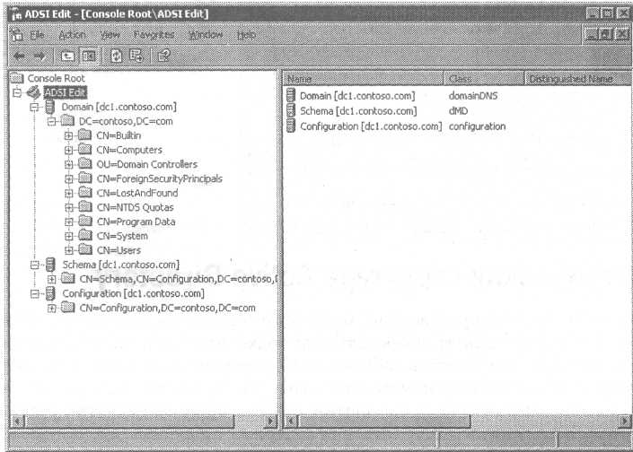
Рис. 2-4. Просмотр разделов Active Directory с помощью инструмента ADSI Edit
Раздел домена каталога
В разделе домена происходит большая часть действий. Он содержит всю информацию домена о пользователях, группах, компьютерах и контактах: все, что можно просмотреть с помощью инструмента администрирования Active Directory Users And Computers (Пользователи и компьютеры Active Directory).
Раздел домена автоматически реплицируется на все контроллеры в домене. Информация, которая в нем содержится, требуется каждому контроллеру домена для подтверждения подлинности пользователей.
Раздел конфигурации каталога
Раздел конфигурации содержит информацию о конфигурации леса, например, информацию о сайтах, связях сайта и подключениях репликации. В нем хранят информацию многие прикладные программы. Приложения Exchange Server 2000, Microsoft Internet Security And Acceleration (ISA) Server помещают свою конфигурационную информацию в раздел конфигурации каталога Active Directory, а не в свою собственную службу каталога. Когда вы устанавливаете первый ISA-сервер в свою организацию, вы можете сконфигурировать массив, который будет хранить всю конфигурационную информацию ISA в Active Directory. Затем легко устанавливаются дополнительные ISA-серверы, использующие эту же конфигурацию, которая читается из службы Active Directory.
Раздел конфигурации каталога имеет свои копии повсюду в пределах леса. Каждый контроллер домена содержит перезаписываемую копию раздела конфигурации, и изменения в этот раздел каталога могут быть внесены с любого контроллера домена в организации. Это означает, что конфигурационная информация реплицируется на все контроллеры домена. Когда репликация полностью синхронизирована, каждый контроллер домена в лесу будет иметь одну и ту же конфигурационную информацию.
Раздел схемы каталога
Раздел схемы содержит схему для всего леса. Как вы уже знаете, схема представляет собой набор правил о том, какие типы объектов можно создавать в Active Directory, а также правила для каждого типа объектов. Раздел схемы реплицируется на все контроллеры домена в лесу. Однако только один контроллер домена, хозяин схемы, хранит перезаписываемую копию раздела схемы каталога. Все изменения к схеме осуществляются на контроллере - хозяине схемы, а затем реплицируются на другие контроллеры домена.
Раздел глобального каталога
Раздел глобального каталога GC не является разделом в полном смысле. Он хранится в базе данных подобно другому разделу, но администраторы не могут вводить информацию в него напрямую. Раздел GC предназначен только для чтения на всех GC-серверах, он построен из содержимого баз данных домена. Каждый атрибут в схеме имеет булевое значение с именем isMemberOf Partial Attributes et. Если оно установлено на true (истина), атрибут копируется в каталог GC.
Разделы приложений каталога
Последний тип раздела в службе Active Directory Windows Server 2003 - это раздел приложений каталога. Только один тип раздела приложений каталога создается в Active Directory по умолчанию — это раздел, предназначенный для службы сервера доменной системы имен (DNS -Domain Name System). При установке первой интегрированной (integrated) зоны Active Directory создаются прикладные разделы каталога ForestDnsZones и DomainDnsZones. Раздел приложений каталога может хранить любой тип объекта Active Directory, кроме участников безопасности. Кроме того, разделы приложений каталога создаются для управления процессом репликации данных, и ни один из объектов раздела приложений каталога не может реплицироваться в раздел GC.
Разделы приложений каталога используются для хранения специфической информации, связанной с приложениями. Выгода от их использования состоит в том, что имеется возможность управлять репликацией информации в раздел. Для слишком динамичной информации необходимо управлять репликами, чтобы ограничить количество трафика сети. При создании раздела приложений каталога вы можете указать, какие контроллеры домена будут получать реплику раздела. Контроллеры домена, которые получают реплику раздела приложений, могут находиться в любом домене или сайте леса.
Схема именования прикладных разделов каталога идентична другим разделам каталога Active Directory. Например, DNS-имя для конфигурационного раздела каталога в лесу Contoso.com - dc=Configuration, dc=Contoso, dc=com. Если вы создаете раздел приложений каталога по имени AppPartitionl в домене Contoso.com, его DNS-имя будет dc=AppPartitionl, dc=Contoso, dc=com. Разделы приложений каталога достаточно гибки по отношению к месту создания, или, более точно, к контексту именования. Например, можно создать дополнительный раздел приложений каталога в разделе AppPartitionl. Это приведет к тому, что раздел будет иметь имя dc=AppPartition2, dc=AppPartitionl, dc=Contoso, dc=com. Возможно создание раздела приложений каталога с DNS-именем, не смежным ни с одним доменом в лесу. Вы можете создать раздел приложений в домене Contoso.com, который имеет DNS-имя dc=AppPartition, таким образом, будет создано новое дерево в лесу.
Примечание. Выбор DNS-имени для пространства имен приложения никак не влияет на функциональные возможности раздела приложений. Единственное различие будет состоять в конфигурировании LDAP-клиента, который обращается к разделу. Разделы приложений каталога предназначены для доступа LDAP, поэтому клиент должен быть сконфигурирован так, чтобы делать поиск на сервере в правильном пространстве имен.
Создание раздела приложений каталога усложняется необходимостью обслуживания разрешений на доступ к объектам раздела. Для заданных по умолчанию разделов Active Directory разрешения назначаются автоматически. При создании объекта в разделе каталога домена
группе Domain Admins (Администраторы домена) автоматически назначаются полные разрешения на доступ к объекту. При создании объекта в разделе конфигурации или в разделе схемы каталога разрешения назначаются для учетных записей пользователей и групп, принадлежащих корневому домену леса. Поскольку прикладной раздел каталога может быть создан в любом разделе домена каталога или как отдельное дерево в лесу, то заданный по умолчанию путь назначения разрешений не применяется. Назначить группе Domain Admins полное управление объектами в разделе несложно, остается неясным то, какой домен является заданным по умолчанию. Поэтому разделы приложений каталога всегда создаются со ссылкой на домен, содержащий дескрипторы защиты. Этот домен становится заданным по умолчанию, он используется для назначения разрешений на доступ к объектам в разделе приложений каталога. Если раздел приложений каталога создается в разделе домена каталога, то родительский домен используется в качестве домена, содержащего дескрипторы защиты, и создается наследование разрешений. Если раздел приложений каталога создает новое дерево в лесу, то корневой домен леса используется в качестве домена, содержащего дескрипторы защиты.
Совет. Обычно разделы приложений каталога создаются в процессе инсталляции приложения, для которого требуется использование раздела каталога. Инсталляционная процедура приложения должна разрешать создание дополнительных реплик на других контроллерах домена. Вы можете создать каталог приложений с помощью утилиты Ntdsutil, но в среде предприятия это обычно не используется. Процедуры управления разделами приложений каталога описаны в справке Windows Server 2003 Help And Support Center (Центр справки и поддержки Windows Server 2003). Для получения детальной информации о разделах приложений каталога, о том, как обращаться к ним программно, сделайте поиск фразы «Using application directory partitions» на сайте msdn.microsoft.com.
Как только раздел приложений каталога с несколькими репликами создан, управление репликацией раздела осуществляется так же, как для других разделов. Дополнительную информацию о репликации Active Directory см. в гл. 4.
Домены
Домен является основным строительным блоком в модели службы Active Directory. Устанавливая Active Directory на своем компьютере, работающем под управлением Windows Server 2003, вы создаете домен. Домен служит в качестве административной границы, он определяет и грани-
цу политик безопасности. Каждый домен имеет, по крайней мере, один контроллер домена (оптимально иметь два или более).
Домены Active Directory организованы в иерархическом порядке. Первый домен на предприятии становится корневым доменом леса, обычно он называется корневым доменом или доменом леса. Корневой домен является отправной точкой для пространства имен Active Directory. Например, первый домен в организации Contoso — Contoso.com. Первый домен может быть назначенным (dedicated) или неназначенным (non-dedicated) корневым доменом. Назначенный корневой домен, называемый пустым корнем, является пустым доменом-заменителем, предназначенным для запуска Active Directory. Этот домен не будет содержать никаких реальных учетных записей пользователя (группы) и использоваться для назначения доступа к ресурсам. Единственные учетные записи, которые содержатся в назначенном корневом домене — это учетные записи пользователей и групп, заданных по умолчанию, таких как учетная запись Administrator (Администратор) и глобальная группа Domain Admins (Администраторы домена). Неназначенный корневой домен - это домен, в котором создаются учетные записи фактических пользователей и групп. Причины выбора назначенного или неназначен-ного корневого домена леса обсуждаются в гл. 5.
Остальные домены на предприятии существуют или как равные по положению (peers) по отношению к корневому домену, или как дочерние домены. Равные по положению домены находятся на том же иерархическом уровне, что и корневой домен. На рисунке 2-5 показана модель доменов, равных по положению.
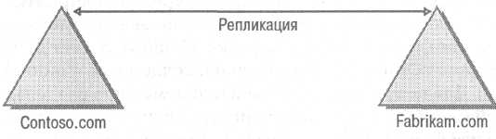
Рис. 2-5. Домены Active Directory, организованные как равные по положению
Общепринято, что домены, устанавливаемые вслед за корневым доменом, становятся дочерними доменами. Дочерние домены используют одно и то же пространство имен Active Directory совместно с родительским доменом. Например, если первый домен в организации Contoso назван Contoso.com, то дочерний домен в этой структуре может называться NAmerica.Contoso.com и использоваться для управления всеми участниками безопасности организации Contoso, находящимися в Северной Америке. Если организация достаточно большая или сложная, то могут потребоваться дополнительные дочерние домены, например, Sales.NAmerica.Contoso.com. На рисунке 2-6 показана родительско-до-черняя иерархия домена для организации Contoso.
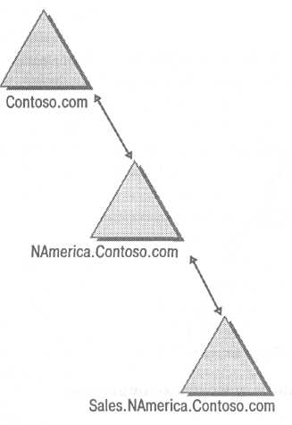
Рис. 2-6. Родительско-дочерняя модель домена для корпорации Contoso
Деревья доменов
Домены, которые создаются в инфраструктуре Active Directory после создания корневого домена, могут использовать существующее пространство имен Active Directory совместно или иметь отдельное пространство имен. Чтобы выделить отдельное пространство имен для нового домена, нужно создать новое дерево домена. Независимо от того, используется ли единственное пространство имен или несколько, дополнительные домены в том же самом лесу функционируют совершенно одинаково. Создание дополнительных деревьев доменов связано исключительно с организационными проблемами и проблемами именования, оно никак не затрагивает функциональные возможности. Дерево доменов содержит, по крайней мере, один домен. Даже организация с единственным доменом имеет дерево доменов. Использование нескольких деревьев вместо дочерних доменов влияет на конфигурацию DNS, об этом вы узнаете в гл. 3.
Дерево доменов образуется в том случае, когда организация создает домен вслед за созданием корневого домена леса (forest root domain), но не хочет использовать существующее пространство имен. В случае Contoso, если существующее дерево доменов использует пространство имен Contoso.com, может быть создан новый домен, который использует совершенно другое пространство имен, например, Fabrikam.com. Если в дальнейшем потребуется создание доменов, чтобы удовлетворить потребностям единицы Fabrikam, они могут создаваться как дочерние от дерева доменов Fabrikam. На рисунке 2-7 показана схема организации Contoso с несколькими доменными деревьями.
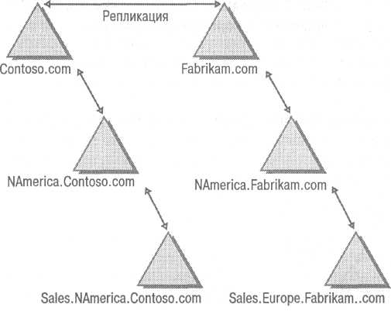
Рис. 2-7. Корпорация Contoso с несколькими доменными деревьями
Леса
Лес представляет самую дальнюю репликацию и является границей безопасности для предприятия. Все домены и доменные деревья существуют в пределах одного или несколько лесов Active Directory. Лес является общим для всех контроллеров домена в лесу. Общими компонентами могут быть:
- Общая схема. У всех контроллеров домена в лесу имеется одна и та же схема. Единственный способ развертывания двух различных схем в одной организации состоит в том, чтобы развертывать два отдельных леса.
- Общий раздел конфигурации каталога. Все контроллеры домена в лесу имеют один и тот же конфигурационный контейнер, который используется для репликации в пределах леса. Раздел конфигурации каталога интенсивно используется приложениями, поддерживающими службу Active Directory (Echange Server 2000 и ISA).
- Общий глобальный каталог GC. Он содержит информацию обо всех объектах в лесу. Это делает поиск любого объекта более эффективным и дает возможность пользователям входить на любой домен леса, используя свои имена UPN.
- Общий набор администраторов в пределах леса. В корневом домене для леса создаются две группы безопасности (security groups). Им предоставляются такие разрешения, которыми не обладают никакие другие пользователи. Группа Schema Admins является единственной группой, которая имеет право изменять схему, а группа Enterprise Admins (Администраторы предприятия) является единственной группой, которая имеет право выполнять действия на уровне леса, такие как добавление или удаление доменов из леса. Группа Enterprise Admins автоматически добавляется к каждой местной группе Administrators (Администраторы) на контроллерах домена в каждом домене леса.
- Общая конфигурация доверительных отношений. Все домены в лесу автоматически сконфигурированы так, чтобы доверять всем другим доменам леса. Более подробно о доверительных отношениях рассказано в следующем разделе.
На рисунке 2-8 показан лес Contoso.
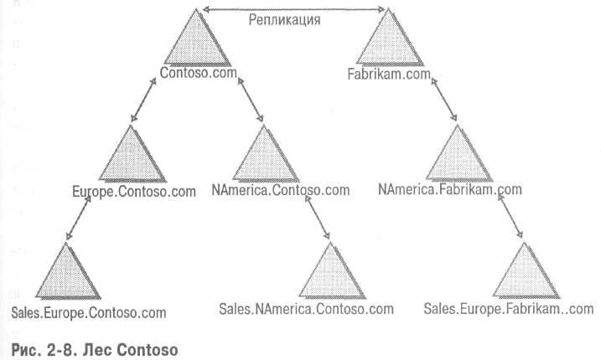
Доверительные отношения
По умолчанию домен является границей доступа к ресурсам в организации. Имея соответствующие разрешения, любой участник безопасности (например, учетная запись пользователя или группы) может обращаться к любому общедоступному ресурсу в том же самом домене. Для получения доступа к ресурсам, которые находятся за пределами домена, используются доверительные отношения службы Active Directory. Доверительные отношения представляют собой опознавательную связь между двумя доменами, с помощью которой участники безопасности могут получать полномочия на доступ к ресурсам, расположенным на другом домене. Есть несколько типов доверительных отношений, включающих:
- транзитивные доверительные отношения;
- односторонние доверительные отношения;
- доверительные отношения леса;
- доверительные отношения области.
Транзитивные доверительные отношения
Все домены дерева поддерживают транзитивные двухсторонние доверительные отношения с другими доменами в этом дереве. В примере, рассмотренном выше, когда домен NAmerica.Contoso.com создается как дочерний домен корневого домена Contoso.com, автоматически создаются двухсторонние доверительные отношения между доменами NAmerica.Contoso.com и Contoso.com. Через доверительные отношения любой пользователь в домене NAmerica.Contoso.com может обращаться к любому ресурсу в домене Contoso.com, на доступ к которому есть разрешение. Аналогично, если в домене Contoso.com имеются какие-либо участники безопасности (как в неназначенном корневом домене), им можно давать доступ к ресурсам домена NAmerica.Contoso.com.
В пределах леса доверительные отношения устанавливаются или как родительско-дочерние доверительные отношения, или как доверительные отношения корня дерева (tree root). Примером родительско-дочер-них доверительных отношений являются отношения между доменами NAmerica.Contoso.com и Contoso.com. Доверительные отношения корня дерева - это отношения между двумя деревьями в лесу, например, между Contoso.com и Fabrikam.com.
Все доверительные отношения между доменами леса являются транзитивными. Это означает, что все домены в лесу доверяют друг другу. Если домен Contoso.com доверяет домену NAmerica.Contoso.com и домен Europe.Contoso.com доверяет домену Contoso.com, то транзитивность указывает на то, что домен Europe.Contoso.com также доверяет домену NAmerica.Contoso.com. Поэтому пользователи в домене NAmerica. Contoso.com могут обращаться к ресурсам, имеющимся в домене Europe.Contoso.com, и наоборот. Свойство транзитивности доверительных отношений применимо к доверительным отношениям корня дерева. Домен NAmerica.Contoso.com доверяет домену Contoso.com, и домен Contoso.com доверяет домену Fabrikam.com. Поэтому домен NAmerica. Contoso.com и домен Fabrikam.com также имеют транзитивные доверительные отношения друг с другом.
Односторонние доверительные отношения
В дополнение к двухсторонним транзитивным доверительным отношениям, которые устанавливаются при создании нового дочернего домена, между доменами леса могут быть созданы односторонние доверительные отношения. Это делается для того, чтобы разрешить доступ к ресурсам между доменами, которые не состоят в прямых доверительных отношениях. Односторонние доверительные отношения также исполь-
зуются для оптимизации производительности работы между доменами, которые связаны транзитивными доверительными отношениями. Эти односторонние доверительные отношения называются укороченными доверительными отношениями (shortcut trusts). Укороченные доверительные отношения нужны в том случае, когда требуется частый доступ к ресурсам между доменами, которые удаленно связаны через дерево домена или лес. Примером этому является лес Contoso, изображенный на рисунке 2-9.
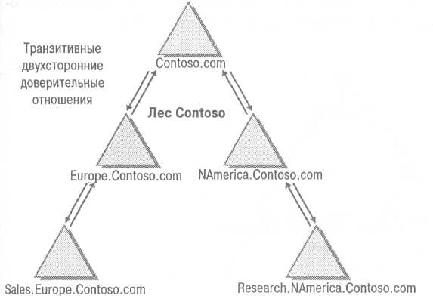
Рис. 2-9. Доверительные отношения в лесу Contoso
Если группа безопасности в домене Sales.Europe.Contoso.com часто обращается к общему ресурсу в домене Research.NAmerica.Contoso.com, то при наличии только транзитивных доверительных отношения между доменами пользователи в домене Sales.Europe.Contoso.com должны подтверждать подлинность в каждом домене дерева, расположенном между ними и доменом, который содержит ресурс. Такая организация работы неэффективна, если часто возникает потребность доступа к этим ресурсам. Укороченные доверительные отношения являются прямыми односторонними доверительными отношениями, которые дадут возможность пользователям в домене Sales.Europe.Contoso.com эффективно подтверждать подлинность в домене Research.NAmerica.Contoso.com без необходимости пересекать все дерево каталога, чтобы туда добраться. На рисунке 2-10 показаны эти прямые доверительные отношения. Если возникает потребность установить такие же доверительные отношения в другом направлении, можно создать прямые доверительные отношения между этими двумя доменами, взаимно изменив их роли. (Такие двойные прямые доверительные отношения кажутся транзитивными
отношениями, но эти исключительные доверительные отношения не простираются за пределы этих двух доменов).
Доверительные отношения леса
Доверительные отношения леса являются новой функцией в Windows Server 2003. Они представляют собой двухсторонние транзитивные доверительные отношения между двумя отдельными лесами. С помощью доверительных отношений леса участнику безопасности, принадлежащему одному лесу, можно давать доступ к ресурсам в любом домене совершенно другого леса. Кроме того, пользователи могут входить на любой домен обоих лесов, используя одно и то же имя UPN.
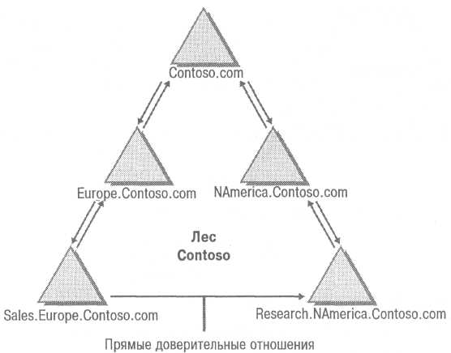
- Доверительные отношения леса не являются транзитивными по отношению к другим лесам. Например, если Forest 1 имеет доверительные отношения леса с Forest2, и Forest2 имеет доверительные отношения леса с Forest3, то Forestl не имеет автоматических доверительных отношений леса с Forest3.
- Доверительные отношения леса делают возможной только идентификацию между лесами, они не обеспечивают другие функциональные возможности. Например, каждый лес будет иметь уникальный каталог GC, схему и раздел конфигурации каталога. Информация между этими двумя лесами не копируется, доверительные отношения леса просто делают возможным назначение доступа к ресурсам между лесами.
- В некоторых случаях вам потребуется установить доверительные отношения между всеми доменами одного леса и всеми доменами другого леса. Для этого вы можете устанавливать односторонние, не транзитивные доверительные отношения между индивидуальными доменами в двух отдельных лесах.
На рисунке 2-11 показаны доверительные отношения леса компании Contoso.
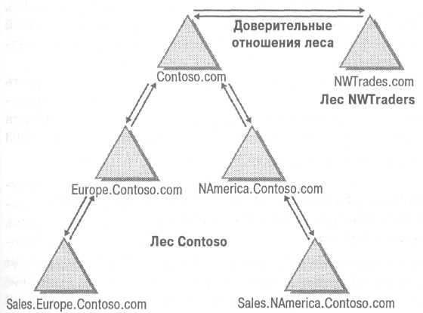
Рис. 2-11. Доверительные отношения леса компании Contoso соединяют домены Contoso.com и NWTraders.com, находящиеся в разных лесах
Доверительные отношения области
Последний тип доверительных отношений — это доверительные отношения области (Realm Trusts). Они устанавливаются между доменом или лесом Windows Server 2003 и не Windows-реализацией области Kerberos v5. Защита Kerberos основана на открытом стандарте, имеются другие сие-
темы сетевой защиты, основанные на протоколе Kerberos. Доверительные отношения области можно создать между любыми Kerberos-облас-тями, которые поддерживают стандарт Kerberos v5. Доверительные отношения области могут быть односторонними или двухсторонними, их можно также сконфигурировать как транзитивные и не транзитивные.
Сайты
Все логические компоненты Active Directory, обсуждаемые до сих пор, практически не зависят от физической инфраструктуры сети. Например, при проектировании структуры домена для корпорации вопрос о том, где расположены пользователи, является не самым важным. Все пользователи в домене могут находиться в единственном офисном строении или в офисах, расположенных по всему миру. Независимость логических компонентов от сетевой инфраструктуры возникает вследствие использования сайтов в Active Directory.
Сайты обеспечивают соединение между логическими компонентами Active Directory и физической сетевой инфраструктурой. Сайт представляет область сети, где все контроллеры домена связаны быстрым, недорогим и надежным сетевым подключением. В большинстве случаев сайт содержит одну или более подсетей с протоколом интернета (IP), связанных локальной сетью (LAN) или быстродействующей глобальной сетью (WAN), подключенных к остальной части сети через более медленные WAN-подключения.
Основная причина для создания сайтов состоит в том, чтобы иметь возможность управлять любым сетевым трафиком, который должен использовать медленные сетевые подключения. Сайты используются для управления сетевым трафиком в пределах сети Windows Server 2003 тремя различными способами.
- Репликация. Одним из важнейших способов, которым сайты пользуются для оптимизации сетевого трафика, является управление трафиком репликации между контроллерами доменов и GC-серверами. В пределах сайта любое изменение, сделанное в каталоге, будет копироваться в течение приблизительно пяти минут. Графиком репликации между сайтами можно управлять так, чтобы репликация происходила во время нерабочих часов. По умолчанию трафик репликации между сайтами сжат для сохранения пропускной способности сети, в пределах сайта трафик репликации не сжимается. (В главе 4 представлена более детальная информации относительно различий между внутрисайтовой и межсайтовой репликациями.)
- Идентификация. Когда пользователь входит в домен Windows Server 2003 с клиента, на котором работает система Windows 2000 или Microsoft Windows XP Professional, компьютер клиента пробует подключить контроллер домена, находящийся в том же самом сайте, где находится клиент. В главе 3 будет обсуждаться, как каждый контроллер домена регистрирует записи указателя служб (SRV), специфические для сайта. Когда компьютер клиента пытается найти контроллер домена, он всегда запрашивает записи сайтов у DNS-серверов. Это означает, что трафик входа клиента в систему останется в пределах сайта. Если домен работает на функциональном уровне Windows 2000 native (основной) или Windows Server 2003, то клиент будет пытаться найти каталог GC во время входа в систему. Если на сайте имеется GC-сервер, клиент соединится с этим сервером. (Роль сайтов в поиске контроллеров домена подробно обсуждается в гл. 3.)
Примечание. Клиентские компьютеры, на которых работает система Windows NT 4 SP6a, могут регистрироваться на контроллерах домена Active Directory, если они установили службу Directory Services Client (Клиент служб каталога), которая доступна для загрузки на сайте http://www.microsoft.com/ windows2000/server/evaluation/news/bulletins/ adextension.asp. Для тех клиентов, которые не были модернизированы с Windows 95 или Windows 98, программное обеспечение Directory Services Client доступно на компакт-диске Windows Server 2000.
- Сетевые службы, учитывающие наличие сайтов. Третий способ, который позволяет сайтам сохранять высокую пропускную способность, состоит в ограничении клиентских подключений к сайту только теми приложениями и службами, которые учитывают наличие сайтов. Например, используя распределенную файловую систему (DFS -Distributed File System), вы можете создавать несколько реплик папки на различных сайтах в сети. Поскольку система DFS спроектирована так, что она учитывает конфигурацию сайта, компьютеры клиента всегда пробуют обратиться к DFS-реплике на своем собственном сайте, прежде чем использовать связи WAN-сети, чтобы получить доступ к информации на другом сайте.
Каждый компьютер в сети Windows Server 2003 будет назначен сайту. Когда служба Active Directory устанавливается в среде Windows Server 2003, создается заданный по умолчанию сайт, называемый Default First Site Name (заданное по умолчанию имя первого сайта), и все компьютеры леса будут назначены этому сайту, если не создается дополнительных сайтов. Когда создаются дополнительные сайты, они связываются с подсетями IP. Когда сервер, на котором выполняется система Windows Server 2003, становится контроллером домена, то он автоматически назначается тому сайту, который назначен IP-адресу компьютера. При необходимости контроллеры домена можно перемещать между сайтами с помощью инструмента администрирования Active Directory Sites And Services (Active Directory: Сайты и службы).
Клиентские компьютеры определяют свои сайты в первый раз, когда они запускаются и входят в домен. Поскольку компьютер клиента не знает, какому сайту он принадлежит, то он соединяется с любым контроллером домена в домене. В процессе входа в систему контроллер домена сообщит клиенту, какому сайту он принадлежит, и клиент будет кэши-ровать эту информацию для следующего входа в систему.
Примечание. Если контроллер домена или компьютер клиента имеют IP-адрес, который не связан с определенным сайтом, то этот компьютер будет приписан в сайт Default First Site Name. Каждый компьютер, который является частью домена Windows Server 2003, должен принадлежать сайту.
Как уже было сказано выше, нет прямой связи между сайтами и другими логическими концепциями Active Directory. Один сайт может содержать более одного домена, и один домен может принадлежать нескольким сайтам. На рисунке 2-12 показано, что сайт Seattle содержит два домена: Contoso.com и NAmerica.Contoso.com. Домен NWTraders.com распределен между несколькими сайтами.
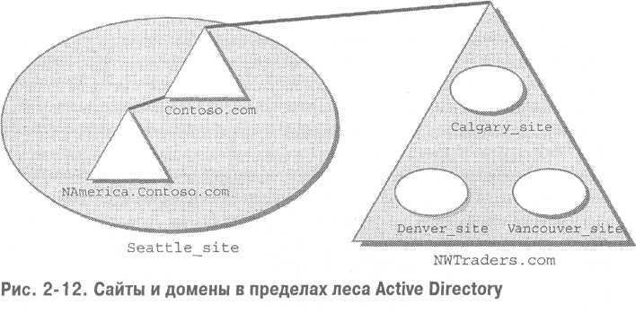
Примечания. Сайты подробно обсуждаются в других главах. В главе 3 детализируется роль DNS и сайтов для клиентских входов в систему. Глава 4 посвящена роли сайтов в репликации и тому, как создавать и конфигурировать сайты. В главе 5 дается детальная информация по проектированию оптимальной конфигурации сайта для леса Active Directory.
Организационные единицы
Путем реализации нескольких доменов в лесу в виде одного или нескольких деревьев служба Active Directory Windows Server 2003 может масштабироваться так, чтобы обеспечить услуги каталога для сети любого размера. Многие из компонентов Active Directory, такие как глобальный каталог и автоматические транзитивные доверительные отношения, предназначены для того, чтобы сделать использование и управление каталогом предприятия эффективным, независимо от того, насколько большим становится каталог.
Организационные единицы (OU - Organizational Unit) предназначены для того, чтобы облегчить управление службой Active Directory. OU используются для того, чтобы сделать более эффективным управление единственным доменом, вместо того чтобы иметь дело с управлением несколькими доменами службы Active Directory. OU служат для создания иерархической структуры в пределах домена. Домен может содержать сотни тысяч объектов. Управление таким количеством объектов без использования определенных средств организации объектов в логические группы затруднено. Организационные единицы выполняют именно эти функции. На рисунке 2-13 показан пример структуры OU в корпорации Contoso.
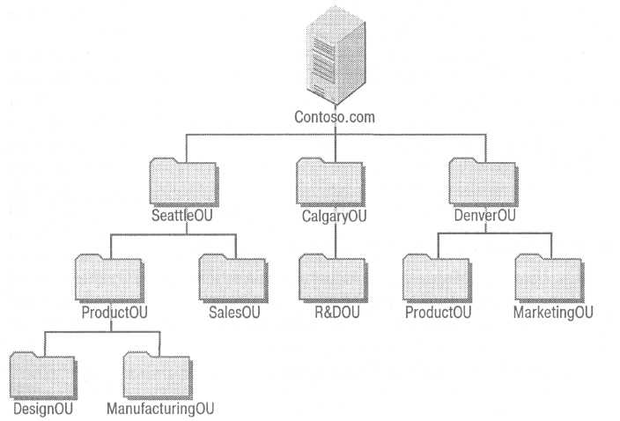
Рис. 2-13. Пример структуры организационных единиц
OU являются контейнерами объектов, содержащими несколько типов объектов службы каталога:
- компьютеры;
- контакты;
- группы;
- inetOrgPerson;
- принтеры;
- пользователи;
- общедоступные папки;
- организационные единицы.
Организационные единицы используются для группировки объектов в административных целях. Они могут делегировать административные права и управлять группой объектов как отдельным подразделением.
Использование организационных единиц для делегирования административных прав
Организационные единицы могут использоваться для делегирования административных прав. Например, пользователю могут быть даны права на выполнение административных задач в определенной OU. Это могут быть права высокого уровня, когда пользователь имеет полный контроль над подразделением, или очень ограниченные и специфические (например, только возможность сбрасывания паролей пользователей в этом подразделении). Пользователь, который имеет административные права на доступ к организационной единице, по умолчанию не имеет никаких административных прав вне OU.
Организационные единицы имеют гибкую структуру назначения прав на доступ к объектам внутри OU. Во многих диалоговых окнах Windows и во вкладках Properties (Свойства) они называются разрешениями. Сама организационная единица OU имеет список управления доступом (ACL — Access Control List), в котором можно назначать права на доступ к этой OU. Каждый объект в OU и каждый атрибут объекта имеет ACL-список. Это означает, что вы можете очень точно контролировать административные права, данные кому-либо в этом подразделении. Например, вы можете дать группе Help Desk (Справочная) право изменять пароли пользователей в OU, не изменяя любые другие свойства учетных записей пользователя. Можно дать отделу Human Resources (Отдел кадров) право изменять личную информацию, касающуюся любой учетной записи пользователя в любом OU, но не давать им никаких прав на другие объекты.
Использование организационных единиц для управления группами объектов
Одной из функций OU является объединение объектов в группы так, чтобы этими объектами можно было одинаково управлять. Если вы хотите одинаково управлять всеми компьютерами в отделе (например, вводя ограничения на то, какие пользователи имеют право входа в операционную систему), вы можете сгруппировать компьютеры в OU и
установить разрешение Logon Locally (Локальный вход в систему) на уровне OU. Это разрешение будет установлено для всех компьютеров в данной OU. Другим примером группировки объектов в административных целях является ситуация, когда совокупность пользователей нуждается в одинаковой стандартной конфигурации рабочего стола компьютера и одинаковом наборе приложений. В этом случае пользователи объединяются в одну OU, и используется групповая политика (group policy) для конфигурирования рабочего стола и управления инсталляцией приложений.
В многих случаях объекты в OU будут управляться через групповую политику. Group Policy Object Editor (Редактор объектов групповой политики) представляет собой инструмент, который может использоваться для управления рабочей средой каждого пользователя. Групповые политики могут использоваться для блокировки пользовательских рабочих столов, для придания им стандартного вида, обеспечения сценариев входа в систему и выхода из нее, перенаправления папок. В таблице 2-3 дается краткий список типов параметров настройки, доступных в редакторе Group Policy Object Editor.
Табл. 2-3. Типы параметров настройки групповой политики
Типы параметров настройки |  | Пояснение
Administrative templates (Административные шаблоны) |  | Используется для управления параметрами, связанными с системным реестром, для конфигурирования параметров настройки приложений и пользовательского рабочего стола, включая доступ к компонентам операционной системы, к панели управления и конфигурацию автономных файлов.
Security (Безопасность) |  | Используется для управления локальным компьютером, доменом и параметрами настройки сетевой защиты, включая управление пользовательским доступом к сети, конфигурирование политик учетных записей и управление правами пользователей.
Software installation (Установка программного обеспечения) |  | Используется для централизованного управления установкой программного обеспечения.
Scripts (Сценарии) |  | Используется для определения сценариев, которые могут выполняться при запуске или выключении компьютера, при входе пользователя в систему и выходе из нее.
Типы параметров настройки | Пояснение
Folder redirection (Перенаправление папки) | Используется для хранения некоторых папок пользовательского профиля на сетевом сервере. Папки My Documents (Мои документы) выглядят так, будто они хранятся локально, но фактически они хранятся на сервере, где к ним можно обращаться с любого компьютера в сети.
Групповые политики чаще назначаются на уровне OU. Это облегчает задачу управления пользователями, так как можно назначить один объект групповой политики (GPO — Group Policy Object), например, политику инсталляции программного обеспечения организационной единице, которая затем распространится на всех пользователей или компьютеры в OU.
Предостережение. Организационные единицы не являются участниками безопасности. Их нельзя использовать для назначения разрешений на ресурс так, чтобы затем пользователи всей OU автоматически наследовали эти разрешения. OU используются для административных целей. Для предоставления доступа к ресурсам необходимо использовать группы.
Резюме
В этой главе вы рассмотрели основные физические и логические компоненты службы Active Directory Windows Server 2003. Валено иметь представление о физических компонентах, особенно управляя базами данных и схемой, размещая контроллеры домена. Но все-таки большая часть работы в Active Directory будет связана с логическими компонентами. Далее вы познакомитесь с логической структурой службы Active Directory.
Глава 3. Active Directory и доменная система имен
Служба каталога Active Directory Microsoft Windows Server 2003 при поиске ресурсов в сети полностью полагается на доменную систему имен (DNS). Без надежной инфраструктуры DNS контроллеры домена в сети не смогут делать реплики друг с друга, клиенты Microsoft Windows 2000 и Microsoft Windows XP Professional не смогут входить в сеть, а серверы, на которых выполняется приложение Microsoft Exchange Server 2000, не смогут посылать электронную почту. По существу, если ваша реализация службы DNS нестабильна, то сеть Windows Server 2003 не будет работать. Это значит, что для управления средой Active Directory вы должны иметь глубокое знание концепций DNS и ее реализации в Windows Server 2003.
Данная глава начинается с краткого обзора DNS как службы. Далее подробно рассказывается, почему Active Directory зависит от DNS, и как работает процесс разрешения имен. Затем речь идет о службе DNS в системах Windows Server 2003, Standard Edition; Windows Server 2003, Enterprise Edition; Windows Server 2003, Datacenter Edition. В операционной системе Windows Server 2003 доменная система имен имеет свойства, которые делают весьма привлекательным развертывание Active Directory.
Примечание. Версия Windows Server 2003, Web Edition не требует и не поддерживает службу Active Directory.
Краткий обзор DNS
DNS является службой разрешения имен. Если вы пытаетесь найти сервер в интернете, более вероятно, что вы помните его имя, например, www.microsoft.com, чем IP-адрес, который может выглядеть как 207.46.230.219. Однако вашему компьютеру для соединения с Web-сайтом Microsoft требуется знать его IP-адрес. Служба DNS выполняет этот перевод. Вы сообщаете своему браузеру имя компьютера, с которым вы хотели бы соединиться, a DNS превращает это имя в правильный IP-адрес.
Примечание. Поскольку доменная система имен важна для работы Active Directory, вы должны ознакомиться с концепциями службы DNS и знать, как она реализована. Если вы не знакомы с DNS, вам следует просмотреть некоторые ресурсы, имеющиеся на веб-сайте Microsoft по адресу http://msdn.microsoft.com/ library/en-us /dns/dns_concepts. asp.
Иерархическое пространство имен
DNS использует иерархическое пространство имен для поиска компьютеров. На рисунке 3-1 показан пример организации пространства имен. Корневой домен обозначается точкой («.»). Он представляет собой верхний уровень DNS, остальное пространство имен располагается ниже. На следующем уровне под корневым доменом располагаются домены первого уровня, включая семь основных (generic) доменных имен (com, edu, mil, net, org), около двухсот сокращений названий стран (са, uk, fr, br), семь новых доменов (biz, info, pro и т.д.), которые были введены в 2001 году.
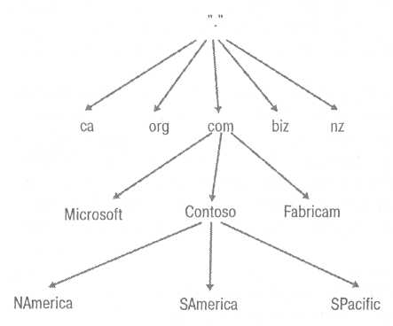
Рис. 3-1. Иерархическое пространство имен DNS
Под доменами верхнего уровня расположены домены второго уровня, которые обычно относятся к названиям компаний и должны быть зарегистрированы властями интернета. Ниже доменов второго уровня располагаются поддомены. Поддомены обычно относятся к отделам или подразделениям в пределах компании. Эти поддомены регистрируются и управляются с DNS-серверов, которые содержат информацию о доменах второго уровня.
Другим способом представления иерархического пространства имен является полностью определенное имя домена (FQDN — Fully Qualified Domain Name), например, www.NAmerica.Contoso.com. FQDN представ-
ляет собой полное имя, которое можно использовать для идентификации определенного компьютера в пределах всего пространство имен DNS. Чтобы понять, как FQDN идентифицирует компьютер в пространстве имен DNS, прочтите его справа налево. Справа находится точка («.»), которая идентифицирует корневой домен, она предшествует имени домена первого уровня. За ней следуют домен com первого уровня, домен Contoso второго уровня и поддомен NAmerica. Слева в имени FQDN находится www - имя определенного компьютера.
Распределенная база данных
Поскольку DNS использует иерархическое пространство имен, то достаточно просто сконфигурировать его как распределенную базу данных. Прежде чем в интернете была реализована доменная система имен, вся информация, необходимая для разрешения имен, хранилась в единственном файле. Поскольку количество хостов в интернете увеличилось до сотен тысяч компьютеров, то управление одним файлом стало непрактичным. Была разработана система DNS, использующая распределенную базу данных. Использование распределенной базы данных означает, что информация DNS хранится на многих компьютерах во всем мире (в случае интернета) и повсюду в вашей сети (в случае внутренней сети). Каждый DNS-сервер обслуживает только одну маленькую часть базы данных DNS. Вся база данных разделена на зонные файлы на основе имен доменов. Зонные файлы распределены между несколькими серверами. К примеру, существует около дюжины серверов, которые содержат зонные файлы для корневого домена. Они хранят информацию о DNS-cep-верах, которые несут зонную информацию для доменов высшего уровня. Корневые серверы не содержат всю информацию о доменах высшего уровня, но они знают, какие серверы имеют эту информацию.
DNS-серверы, хранящие информацию о доменах высшего уровня, содержат также информацию о том, на каких серверах находятся зонные файлы для доменов следующего уровня. Например, сервер может содержать зонные файлы для домена сот, т.е. этот сервер знает обо всех доменах второго уровня, которые зарегистрированы с доменом сот, но он может не знать отдельные детали о домене второго уровня. Сервер домена высшего уровня знает, какой компьютер на следующем уровне содержит детали, касающиеся домена второго уровня, и так продолжается до самого низа пространства имен DNS. Сервер, ответственный за домен com, может иметь домен Contoso, зарегистрированный как домен второго уровня. Этот сервер может передавать любые запросы на информацию о домене Contoso на сервер, который содержит зонные файлы для Contoso.com.
Использование метода распределенной базы данных означает, что никакому серверу в интернете не требуется иметь всю информацию DNS. Большинство серверов хранят информацию о некоторой части дерева,
но когда приходит запрос, который они не могут выполнить, им известно, какой DNS-сервер хранит необходимую информацию. DNS-серверы используют делегированные записи, ретрансляторы (forwarders) и корневые ссылки для определения того, какой DNS-сервер имеет необходимую информацию. Эти темы будут обсуждаться далее в главе.
Процесс разрешения имен
Иерархическое пространство имен DNS и распределенная база данных используются тогда, когда клиент пробует найти IP-адрес ресурса в интернете. Используя пример из предыдущего раздела (см. рис. 3-1), предположим, что клиент DNS (назовем его преобразователем), расположенный в какой-то точке земного шара, хочет соединиться с веб-сервером, имеющим адрес www.NAmerica.Contoso.com. Для получения IP-адреса выполняются следующие действия.
- Клиент-преобразователь посылает рекурсивный запрос об IP-адресе на свой сконфигурированный DNS-сервер (обычно это DNS-сервер провайдера службы интернета). Рекурсивный запрос может иметь только два возможных ответа: IP-адрес, запрашиваемый клиентом, или сообщение об ошибках, указывающее, что информация не может быть найдена.
- Если DNS-сервер провайдера имеет необходимую информацию в своем кэше, то он возвращает IP-адрес пользователю. Если нужной информации нет, то он пробует найти информацию, посылая итерационный запрос на другой сервер. Ответом на итерационный запрос может быть или разрешенное имя, запрашиваемое клиентом, или переадресация на другой DNS-сервер, который сможет выполнить запрос. В нашем примере DNS-сервер провайдера посылает итерационный запрос корневому серверу об IP-адресе, который соответствует www.NAmerica.Contoso.com.
- Корневой сервер не может ответить на запрос, но в ответ он присылает список серверов, ответственных за домен высшего уровня сот. Этот процесс предоставления списка альтернативных DNS-серверов для дальнейшего контакта называется направлением (referral). DNS-сервер интернет-провайдера посылает итерационный запрос одному из этих серверов с просьбой об IP-адресе.
- Сервер сот дает в ответ список серверов, которые являются ответственными за домен Contoso.com. Далее DNS-сервер провайдера посылает запрос DNS-серверу Contoso.com, который дает в ответ имена DNS-серверов, управляющих доменом NAmerica.Contoso.com.
- DNS-сервер NAmerica.Contoso.com содержит всю информацию об этом домене, и он посылает DNS-серверу провайдера IP-адрес нужного хоста.
- DNS-сервер провайдера отвечает на рекурсивный запрос, который он получил от клиента-преобразователя, и посылает IP-адрес запрошенного Web-сервера.
- Компьютер клиента соединяется с www.NAmerica.Contoso.com.
- Этот процесс происходит очень быстро и может не включать некоторые шаги. Когда DNS-сервер разрешает любой тип имени, он сохраняет эту информацию в кэше в течение определенного периода. Если кто-то искал этот же сайт раньше в этот день и DNS-сервер провайдера разрешил это имя, то он просмотрит свой кэш и даст ответ немедленно.
Записи ресурсов
Текущие записи, хранящиеся в зонных файлах DNS, называются записями ресурсов (RR — Resource Records). Записи ресурсов содержат текущую информацию о домене. Вы можете создать двадцать два различных типа записей ресурсов на DNS-сервере системы Windows Server 2003. Наиболее распространенные записи ресурсов перечислены в таблице 3-1.
Табл. 3-1. Наиболее распространенные записи ресурсов в доменной системе имен Windows Server 2003
Название | Пояснение
Start of Authority (SOA) - начало полномочий | Идентифицирует основной сервер имен для зоны, устанавливает параметры, заданные по умолчанию для зонной передачи, параметры длительности хранения зонной информации и время жизни (TTL — Time to Live) (см. рис. 3-2).
Host (A) - хост | Идентифицирует IP-адрес для определенного имени хоста. Это та запись, которую DNS-cep-вер возвращает в процессе разрешения имен.
Mail Exchanger (MX) - коммутатор электронной почты | Идентифицирует серверы передачи интернет-сообщений. Используется другими серверами передачи интернет-сообщений для поиска аналогичных серверов в домене.
Name Server (NX) -сервер имен | Идентифицирует все серверы имен для домена.
Pointer (PTR) -указатель | Идентифицирует имена хостов, отображаемых на определенных IP-адресах. Хранится в зоне обратного просмотра.
Canonical Name (CNAME) - каноническое имя  Service Locator (SRV) - указатель служб | Идентифицирует псевдоним другого хоста в домене. Применяется в том случае, когда несколько имен хоста используют один и тот же IP-адрес.  Идентифицирует службу, которая имеется в домене. Active Directory широко использует записи SRV для поиска контроллеров домена.
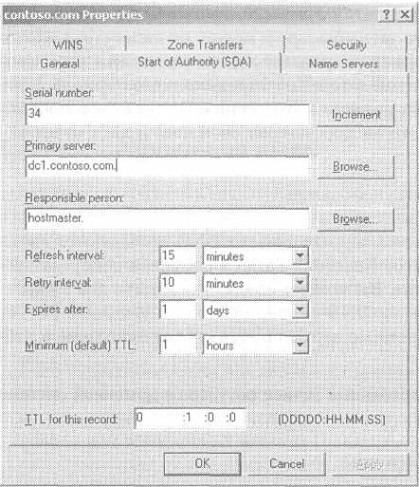
Рис. 3-2. Запись SOA для домена Contoso.com
Совет. На рисунке 3-2 показана запись SOA в инструменте администрирования DNS. Записи DNS могут быть сохранены в стандартном текстовом формате. Например, стандартная запись хоста для сервера по имени Webl.Contoso.com может быть записана как Webl.Contoso.com IN A 192.168.1.100.
DNS-домены, зоны и серверы
Одним из важных аспектов изучения работы DNS является понимание терминологии, которая используется для описания компонентов DNS.
Сравнение доменов и зон
Одна из проблем терминологии, которая может затруднять понимание, состоит в различии между доменами и зонами. С одной стороны, это различие состоит в том, что домен представляет часть пространства имен DNS, а зоны — это информация об этой части пространства имен. Например, компания может владеть именем домена второго уровня Contoso.com. Это означает, что компания владеет одной частью полного пространства имен DNS, т.е. это их домен. Когда компания реализует DNS-серверы для домена, то вся информация о домене DNS будет храниться на одном или нескольких DNS-серверах. Эта информация включает все записи ресурсов всех компьютеров в домене DNS. Она является зонной информацией и хранится в зонных файлах на серверах DNS.
Существует два различных типа зонных файлов в DNS: зоны прямого просмотра и зоны обратного просмотра. Зона прямого просмотра используется для разрешения имен хоста к IP-адресам. Эти функциональные возможности обеспечивают записи хоста (А). Зона прямого просмотра может включать записи SOA и NS, а также записи MX, CNAME и SRV. Зона прямого просмотра используется всякий раз, когда клиент-преобразователь делает запрос DNS-серверу, чтобы найти IP-адрес сервера в сети.
Зоны обратного просмотра выполняют противоположную функцию. Она используется тогда, когда IP-адрес хоста известен, а имя хоста не известно. Зона обратного просмотра также имеет записи SOA и NS, остальная часть записей - это записи PTR. Формат записи PTR подобен записи хоста, но он обеспечивает ответ для обратного поиска. Для получения дополнительной информации о записях см. табл. 3-1.
Имя зоны прямого просмотра является именем домена. Имя зоны обратного просмотра определить более трудно, потому что она использует IP-адрес подсети, а не имя домена, в качестве границы зоны. Когда вы создаете зону обратного просмотра, вы должны дать ей имя, основанное на IP-адресе подсети. Например, если вы создаете зону обратного просмотра для подсети 192.168.1.0, то зонное имя будет L168.192.in-addr.arpa. Имя in-addr.arpa специально зарезервировано в DNS для ссылок на зоны обратного просмотра. Первая часть зонного имени является сетевым адресом, записанным в обратном порядке. Если вы создаете зону обратного просмотра для подсети класса В (150.38.0.0), имя зоны обратного просмотра будет 38.150.in-addr.arpa.
Основные серверы имен
Основным сервером имен (Primary Name Server) является единственный сервер, имеющий перезаписываемую копию зонных файлов (зона на основном сервере имен называется основной зоной - primary zone). Это означает, что DNS-администратор должен иметь доступ к основному серверу имен всякий раз, когда нужно внести какие-либо изменения в зонную информацию. После того как внесены изменения, эти данные автоматически копируются на дополнительные серверы имен с помощью процесса, который называется зонной передачей.
Дополнительные серверы имен
Дополнительный сервер имен (Secondary Name Server) имеет копию зонных файлов, которая предназначена только для чтения. Единственный способ обновления зонной информации дополнительного сервера имен состоит в зонной передаче с основного сервера имен. В ранних версиях DNS каждая зонная передача была полной зонной передачей, т.е. все содержимое зонного файла DNS передавалось с основного сервера имен на дополнительный. Документ Request for Comment 1995 (Запрос на комментарии) представил более эффективный механизм зонной передачи, называемый добавочной зонной передачей (incremental zone transfers), в котором на дополнительный сервер копируются только изменения, сделанные в зонных файлах с момента последней передачи. Другое усовершенствование представлено в документе Request for Comment 1996. Это механизм уведомлений, который позволяет основному серверу предупреждать дополнительные серверы имен о том, что были сделаны изменения к зонным файлам. Без опции уведомления дополнительный сервер имен будет контактировать с основным сервером только через интервалы времени, определенные в записях SOA для каждой зоны.
Примечание. DNS-сервер Windows Server 2003 поддерживает как добавочную зонную передачу, так и уведомления. Он также поддерживает интегрированные (integrated) зоны Active Directory, в которых регулярная зонная передача заменена репликацией Active Directory.
Кэширующие серверы имен
Третий тип сервера имен - это сервер, который только кэширует информацию (caching-only). Он не управляет зонными файлами, а только кэширует любые разрешения имен, которые он выполнял. Кэширующий сервер часто используется в удаленных офисах, подключенных к большому офису с ограниченной пропускной способностью. Поскольку кэширующий сервер не имеет никаких зонных файлов, то и трафик зонной передачи DNS через медленное сетевое подключение отсутствует. Кэширующий сервер должен конфигурироваться так, чтобы он переправлял все DNS-запросы на сервер, расположенный в главном офисе компании. Поскольку кэширующий сервер разрешает DNS-запросы, то он кэширует информацию в течение некоторого времени (по умолчанию -1 час). Это означает, что любой местный DNS-запрос той же самой информации может быть разрешен в местном масштабе.
Примечание. Все DNS-серверы Windows Server 2003, включая основной и дополнительные серверы имен, кэшируют информацию, но они не называются кэширующими (caching-only) серверами. Различие между этими серверами и только кэширующими серверами состоит в том, что последний не имеет никакой зонной информации.
Зоны полномочий
Чтобы полностью понимать DNS, вы должны познакомиться с зонами полномочий (zones of authority) и полномочными (authoritative) серверами имен. Каждый основной и дополнительный серверы имен являются полномочными для своего домена. Например, если DNS-сервер содержит зонные файлы для домена Contoso.com, то этот сервер является
полномочным сервером имен для этого домена. Как полномочный сервер имен он не будет отправлять никаких запросов о хостах этой зоны другим DNS-серверам. Многие компании устанавливают конфигурацию DNS-сервера так, как показано на рисунке 3-3. В этом сценарии имеются два основных DNS-сервера, сконфигурированные для домена Contoso.com. DNS1 содержит запись хоста для сервера по имени Webl.Contoso.com, a DNS2-cepBep этой записи не имеет. Когда клиент соединяется с DNS1, он сможет разрешить IP-адрес для Webl. Когда клиент соединяется с DNS2 и запрашивает IP-адрес для Webl, сервер ответит, что хост не может быть найден. Поскольку DNS2 сервер является полномочным для домена Contoso.com, он не будет отправлять запросы серверу DNS1. Его поведение заложено в проекте и, как показывает обсуждение примера в разделе «Практический опыт», это дает определенное преимущество в безопасности.
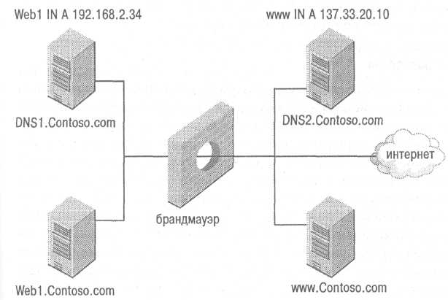
Рис. 3-3. Множество полномочных DNS-серверов
Практический опыт. Использование нескольких полномочных серверов для одной зоны
Иногда возникает ситуация, когда компания имеет два DNS-сервера, являющимися полномочными для одного домена, и интернет-имя DNS компании и ее внутреннее имя DNS идентичны (как показано на рис. 3-3). Сервер DNS1 находится с внутренней стороны брандмауэра, а сервер DNS2 - с его внешней стороны. Сервер DNS2 используется для разрешения DNS-запросов клиентов интернета, в то время как DNS1 используется для внутренних клиентов и для SRV-записей Active Directory. Поскольку оба сервера полномочны для одной и той же зоны (Contoso.com), они не будут отправлять запросы об этом домене друг другу.
В этом случае необходимо поддерживать уникальную зонную информацию на каждом DNS-сервере. Внешний DNS-сервер, вероятно, будет иметь относительно маленький зонный файл, состоящий из веб-серверов и МХ-записей, которые должны быть доступны из интернета. Внутренний DNS-сервер будет иметь намного больший зонный файл, содержащий все записи контроллера домена, все внутренние записи сервера и, возможно, записи хоста для всех клиентских компьютеров в сети. Единственное дублирование между двумя зонными файлами может состоять из некоторых внешних записей DNS. Например, когда внутренние клиенты соединяются с www.Contoso.com, вы можете потребовать, чтобы они соединялись с тем же внешним веб-сервером, к которому обращаются интернет-клиенты. Для этого нужно включить запись хоста для вебсервера в зонный файл на DNS1. Если вы не сделаете этого, то внутренние клиенты не смогут соединяться с веб-сервером.
Делегированные зоны
Поскольку система DNS использует иерархическое пространство имен, должен существовать механизм соединения разных уровней иерархии. Например, если клиент соединяется с сервером, который является полномочным для домена первого уровня сот, и запрашивает сервер в домене Contoso.com, corn-сервер должен уметь определять, какой сервер имен является полномочным для домена Contoso.com. Это возможно при помощи записей делегирования (delegation records).
Запись делегирования представляет собой указатель на домен низшего уровня, который идентифицирует сервер имен для домена низшего уровня. Например, на рисунке 3-4 показано, что DNSl.Contoso.com является полномочным сервером имен для домена Contoso.com. DNS2 и DNS3 являются полномочными серверами имен для домена NAmerica.Contoso.com. Сервер DNS1 считается полномочным для домена NAmerica.Contoso.com, но он не имеет всех записей ресурса дочерних доменов. Однако сервер DNS1 использует запись делегирования, указывающую на DNS2 и DNS3 как на серверы имен для дочернего домена. Когда клиент соединяется с сервером DNS1, запрашивая информацию об NAmerica.Contoso.com, сервер перешлет клиента на сервера имен дочернего домена.
Ретрансляторы и корневые ссылки
Второй способ соединения различных уровней иерархии системы DNS состоит в использовании корневых ссылок и ретрансляторов. В большинстве случаев ретрансляторы и корневые ссылки используются низкоуровневыми серверами пространства имен DNS для поиска информации, находящейся на высокоуровневых серверах DNS-иерархии. Ретрансляторы и корневые ссылки используются DNS-сервером для поиска информации, которая отсутствует в их собственных зонных файлах. Например, DNS-сервер может быть полномочным только для домена Contoso.com. Когда он получит запрос от клиента, запрашивающего разрешение имени в домене Fabrikam.com (см. рис. 3-1), DNS-сервер Contoso.com должен иметь какой-то способ поиска этой информации.
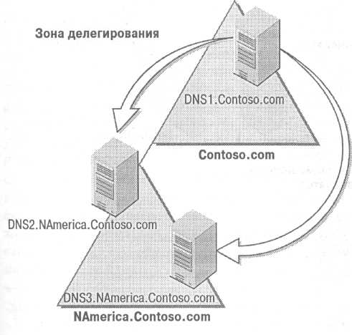
Рис. 3-4. Делегированные зоны
Одним из способов конфигурирования сервера для этих целей является использование ретрансляторов. Ретранслятор (forwarder) - это просто другой DNS-сервер, который используется определенным DNS-сервером, когда он не может разрешить запрос. Например, полномочный сервер имен для Contoso.com может получить рекурсивный запрос для домена Fabrikam.com. Если DNS-сервер Contoso был сконфигурирован с ретранслятором, то он отправит рекурсивный запрос ретранслятору, запрашивая эту информацию. Ретрансляторы часто используются во внутренней сети организации. Организация может иметь несколько DNS-серверов, главной задачей которых является внутреннее разрешение имен. Пользователям внутри организации может потребоваться разрешение IP-адресов интернета. Это можно выполнить, сконфигурировав все внутренние DNS-серверы так, чтобы они могли разрешать адреса интернета. Более распространенным вариантом является конфигурирование внутренних DNS-серверов с ретранслятором, указывающим на DNS-сервер, являющийся ответственным за разрешение имен интернета. Этот вариант показан на рисунке 3-5. Все внутренние DNS-серверы отправляют любой запрос для неполномочной зоны на один DNS-сервер, который разрешает интернет-адреса. Если DNS-сервер сконфигурирован с несколькими ретрансляторами, то он будет отправлять запросы всем ретрансляторам по порядку, прежде чем попытается использовать любой другой способ разрешения IP-адресов.
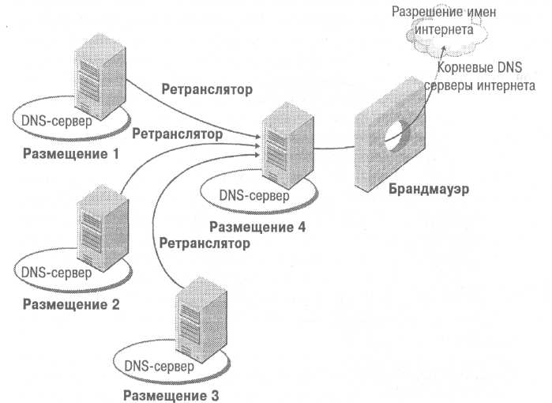
Рис. 3-5. Использование ретрансляторов для разрешения имен в интернете
Второй метод, который может применить DNS-сервер при ответе на запросы для тех зон, для которых он не является полномочным, состоит в использовании корневых ссылок. Когда вы устанавливаете DNS-сервер Windows Server 2003, имеющий доступ к интернету, он автоматически конфигурируется со стандартным списком корневых серверов. Корневые серверы - это серверы, которые являются полномочными для корня в пространстве имен интернета. Если DNS-сервер получает запрос о зоне DNS, для которой он не является полномочным, сервер посылает итерационный запрос одному из корневых серверов. Итерационные запросы будет инициироваться до тех пор, пока нужное имя не будет разрешено или пока сервер не подтвердит, что оно не может быть разрешено.
Примечание. Корневые серверы, которые автоматически указываются на DNS-сервере при его конфигурировании, копируются из файла Cache.dns, который поставляется с файлами установки DNS-сервера.
Вы можете добавлять дополнительные DNS-серверы к списку корневых ссылок, включая в него DNS-серверы, имеющиеся в вашей внутренней сети.
По умолчанию DNS-серверы Windows Server 2003 используют ретрансляторы и корневые ссылки, когда они пытаются разрешать имена. Если сервер конфигурирован с ретрансляторами, он сначала отправит рекурсивные запросы всем ретрансляторам. Если ни один из ретрансляторов не может обеспечить необходимую информацию, то DNS-cep-вер начнет посылать повторяющиеся запросы серверам, сконфигурированным как корневые ссылки. В некоторых случаях необходим DNS-сервер, использующий только ретрансляторы и не использующий корневые ссылки. Чтобы сконфигурировать такой сервер, выберите опцию Do Not Use Recursion For This Domain (He использовать рекурсию для этого домена) на вкладке Forwarders (Передатчики) в окне Properties (Свойства) DNS-сервера. После этого DNS-сервер сначала будет пытаться разрешить любые запросы с помощью своей местной зонной или кэ-шированной информации, посылая рекурсивные запросы каждому из своих ретрансляторов. Если ретрансляторы не смогут обеспечить необходимую информацию, DNS-сервер не будет использовать другие средства, чтобы найти эту информацию. Он сообщит клиенту, что хост не может быть найден.
Примечание. В системе DNS Windows Server 2003 возможности традиционных ретрансляторов расширены за счет реализации условных ретрансляторов. Эта тема подробно рассматривается в разделе «Условная ретрансляция» далее в этой главе.
Динамическая система DNS
В прошлом сложность работы с DNS состояла в том, что вся зонная информация должна была вводиться вручную. До выхода документа RFC 2136 не существовало никакого способа автоматического обновления зонной информации DNS-сервера. В документе RFC 2136 описано, как DNS-серверы должны быть сконфигурированы, чтобы автоматически принимать обновления к записям ресурсов в зонных файлах. Эта опция называется динамической службой DNS (DDNS).
DNS-серверы Windows Server 2003 поддерживают динамическую службу DNS. По умолчанию все клиенты Windows 2000 и Windows XP Professional, а также Windows 2000 Server; Windows 2000 Advanced Server; Windows 2000 Datacenter Server; Windows Server 2003, Standard Edition; Windows Server 2003, Enterprise Edition и Windows Server 2003, Datacenter Edition автоматически обновляют свои записи ресурсов в DNS. Windows 2000 и контроллеры домена Windows Server 2003 автоматически регистрируют SRV-записи на DNS-серверах, которые используются для поиска контроллеров домена. DNS-серверы Windows Server 2003 будут
также принимать динамическую регистрацию записей с серверов динамической конфигурации хостов (DHCP). DHCP-сервер Windows Server 2003 может конфигурироваться для автоматического обновления DNS-записей для любого из его клиентов, включая Microsoft Windows 95, Microsoft Windows 98, Microsoft Windows Me или Microsoft Windows NT.
Одна из проблем динамической системы DNS связана с безопасностью. Без какого-либо контроля над тем, кому позволено обновлять записи ресурсов DNS, любой, имеющий доступ к вашей сети, потенциально может создать запись ресурса в ваших зонных файлах DNS, а затем использовать эту запись для переадресации сетевого трафика. Чтобы решить эту проблему в системе DNS Windows Server 2003 существуют безопасные обновления. Безопасные обновления имеются только в интегрированных зонах Active Directory. С помощью безопасных обновлений вы можете управлять тем, кому дается право регистрировать и обновлять DNS-записи. По умолчанию члены группы Authenticated Users (Уполномоченные пользователи) имеют право обновлять свои записи в системе DNS. Вы можете изменить это, изменяя список управления доступом ACL (ACL - Access Control List) для DNS-зоны.
Динамическая система DNS уменьшает объем работы, который должен делать администратор DNS. Далее вы узнаете, что Active Directory Windows Server 2003 требует присутствия SRV-записи каждого контроллера домена в зонной информации, поэтому поддержка динамических обновлений является важным свойством DNS-системы Windows Server 2003.
DNS и Active Directory Windows Server 2003
Active Directory не сможет функционировать без надежной конфигурации DNS. Контроллеры домена не смогут находить друг друга для репликации доменной информации, клиенты с системами Windows 2000 и Windows XP Professional будут очень медленно искать контроллеры домена для входа в систему. Без надежной DNS любые другие службы, которым требуется Active Directory, не смогут работать. Например, Exchange Server 2000 хранит всю свою конфигурационную информацию в Active Directory, поэтому если серверы, на которых выполняется Exchange Server 2000, не смогут найти контроллер домена при запуске, они не смогут запустить большинство служб Exchange Server 2000.
Совет. Клиенты, на которых выполняются системы Windows 95, Windows 98, Windows Me и Windows NT не полагаются на DNS в поиске контроллеров домена с Windows Server 2003. Они используют для поиска имена NetBIOS, а службу имен интернета для Windows (WINS - Windows Internet Naming Service) - для разрешения имен NetBIOS к IP-адресам. По умолчанию Windows Server 2003 поддерживает низкоуровневых клиентов, регистрируя необходимые имена NetBIOS с помощью WINS.
Служба DNS Locator
Служба DNS Locator (Указатель DNS) очень важна для Active Directory, потому что DNS обеспечивает информацию, которая необходима клиентам для поиска контроллеров домена в сети. Далее детально рассматривается процесс, которым пользуется клиент для поиска контроллеров домена.
Примечание. В Windows NT вход в систему домена был основан на именах NetBIOS. Каждый контроллер домена регистрировал имя NetBIOS Domainname с <1С> в качестве шестнадцатого символа имени в сети и в службе WINS. Когда клиент пробовал войти в сеть, он пытался найти серверы, которые имели зарегистрированное имя контроллера домена. Если клиент не находил ни один из этих серверов, то он не мог войти в систему. Записи SRV на Windows Server 2003 используются для поиска контроллеров домена клиентами, на которых выполняются системы Windows 2000 и Windows XP Professional. Без записей SRV эти клиенты не смогут войти на домен Windows Server 2003.
Записи ресурсов DNS, зарегистрированные контроллером домена Active Directory
Чтобы облегчить нахождение контроллеров домена, Active Directory использует указатель служб (service locator) или записи SRV. Записи SRV - это новый тип DNS-записи, описанный в документе RFC 2782, он используется для идентификации услуг в TCP/IP-сети. На примере одной из записей, используемых службой Active Directory, показано, как каждая запись SRV использует стандартный формат (см. табл. 3-2).
_ldap._tcp.contoso.com. 600 IN SRV 0 100 389 dc2.contoso.com

Табл. 3-2. Компоненты записи SRV
Компонент | Пример | Объяснение
Служба | _ldap | Служба, которую идентифицирует запись. Дополнительные службы включают _kerberos, _kpassword и _gc.
Протокол | _tcp | Протокол, используемый для этой службы. Может быть протоколом TCP или протоколом пользовательских датаграмм (UDP).
Имя | contoso.com | Имя домена, на который ссылается запись.
Время жизни (TTL - Time to Live) | 600 | Заданное по умолчанию «время жизни» записи (в секундах).
Класс | IN | Стандартный DNS-класс интернета.
Запись ресурса | SRV | Идентифицирует запись как запись SRV.
Приоритет | 0 | Идентифицирует приоритет записи для клиента. Если существует несколько SRV-записей для одной и той же службы, клиенты будут сначала пытаться соединиться с сервером, имеющим самый низкий приоритет.
Вес | 100 | Механизм балансировки нагрузки. Если существует несколько SRV-записей для одной и той же службы, и приоритет всех записей одинаков, клиенты чаще выбирают записи с более высокими весами.
Порт | 389 | Порт, используемый этой службой.
Адресат | dc2.contoso.com | Хост, который обеспечивает службу, идентифицированную записью.
По сути, информация в этой записи говорит, что если клиент ищет сервер облегченного протокола службы каталогов (LDAP) в домене Contoso.com, он должен соединиться с dc2.contoso.com.
Контроллеры домена в домене Windows Server 2003 регистрируют много SRV-записей в системе DNS. Следующий список включает все записи, зарегистрированные первым сервером леса.
contoso.com. 600 IN A 192.168.1.201
_ldap._tcp.contoso.com. 600 IN SRV 0 100 389 dc2.contoso.com.
_ldap._tcp.Default-First-Site-Name._sites.contoso.com. 600 IN SRV 0 100 389
dc2.contoso.com.
_ldap._tcp.pdc._msdcs.contoso.com. 600 IN SRV 0 100 389 dc2.contoso.com.
_ldap._tcp.gc._msdcs.contoso.com. 600 IN SRVO 100 3268 dc2.contoso.com.
_ldap._tcp. Default-First-Site-Name._sites._gc._msdcs.contoso.com. 600 IN SRV 0
100 3268 dc2.contoso.com.
_ldap._tcp.64c228cd-5f07-4606-b843-d4fd114264b7.domains._msdcs.contoso.com.
600 IN SRV 0 100 389 dc2.contoso.com.
gc._msdcs.contoso.com. 600 IN A 192.168.1.201
175170ad-0263-439f-bb4c-89eacc410ab1._msdcs.contoso.com. 600 IN CNAME
dc2.contoso.com.
_kerberos._tcp.dc._msdcs.contoso.com. 600 IN SRVO 100 88 dc2.contoso.com.
_kerberos._tcp.Default-First-Site-Name._sites.dc._msdcs.contoso.com. 600 IN
SRV 0 100 88 dc2.contoso.com.
_ldap._tcp.dc._msdcs.contoso.com. 600 IN SRV 0 100 389 dc2.contoso.com.
_ldap._tcp.Default-First-Site-Name._sites.dc._msdcs.contoso.com. 600 IN SRV 0
100 389 dc2.contoso.com.
_kerberos._tcp.contoso.com. 600 IN SRV 0 100 88 dc2.contoso.com.
_kerberos._tcp.Default-First-Site-Name._sites.contoso.com. 600 IN SRV 0 100 88
dc2.contoso.com.
_gc._tcp.contoso.com. 600 IN SRV 0 100 3268 dc2.contoso.com.
_gc._tcp.Default-First-Site-Name._sites.contoso.com. 600 IN SRVO 100 3268
dl2.contoso.com.
_kerberos._udp.contoso.com. 600 IN SRV 0 100 88 dc2.contoso.com.
_kpasswd._tcp.contoso.com. 600 IN SRV 0 100 464 dc2.contoso.com.
_kpasswd._udp.contoso.com. 600 IN SRV 0 100 464 dc2.contoso.com.
DomainDnsZones.contoso.com. 600 IN A 192.168.1.201
_ldap._tcp.DomainDnsZones.contoso.com. 600 IN SRV 0 100 389 dc2.contoso.com.
_ldap._lcp.Default-First-Site-Name._sites.DomainDnsZones.contoso.com. 600 IN
SRV 0 100 389 dc2.contoso.com.
ForestDnsZones.contoso.com. 600 IN A 192.168.1.201
_ldap._tcp.ForestDnsZones.contoso.com. 600 IN SRV 0 100 389 dc2.contoso.com.
_ldap._tcp.Default-First-Site-Name._sites.ForestDnsZones.contoso.com. 600 IN
SRV 0 100 389 dc2.contoso.com.
Примечание. Если на котроллере домена установлена система Windows Server 2003, все эти записи записываются в файл по имени Netlogon.dns, расположенный в папке %systemroot%\ system32\config. Если вы не хотите допускать динамические обновления на DNS-серверах, вы можете импортировать эти записи в зонные файлы DNS.
Первая часть SRV-записи идентифицирует службу, на которую указывает запись SRV. Существуют следующие службы:
- _ldap Active Directory является службой каталога, совместимой с LDAP-протоколом, с контроллерами домена, функционирующими как LDAP-серверы. Записи _ldap SRV идентифицирует LDAP серверы, имеющиеся в сети. Эти серверы могут быть контроллерами домена Windows Server 2003 или другими LDAP-серверами;
- _kerberos - основной опознавательный протокол для всех клиентов Windows 2000 и Windows XP Professional. SRV-записи _kerberos идентифицируют все ключевые центры распределения (KDC - Key Distribution Centers) в сети. Они могут быть контроллерами домена с Windows Server 2003 или другими KDC-серверами;
- _kpassword — идентифицирует серверы изменения паролей kerberos в сети (это или контроллеры домена с Windows Server 2003 или с другими системами изменения пароля kerberos);
- _gc - специфическая запись, относящаяся к функции глобального каталога в Active Directory. Сервер глобального каталога выполняет множество важных функций в Active Directory.
Многие из SRV-записей содержат идентификатор сайта в дополнение к компонентам, перечисленным в таблице 3-2. Сайт используется в Active Directory для идентификации одной или более IP-подсетей, которые связаны через высокоскоростные сетевые подключения. Одно из преимуществ использования сайтов состоит в том, что сетевые клиенты всегда будут пробовать войти на контроллер домена, который находится на том же самом сайте, что и клиент. Записи сайта нужны компьютерам для поиска контроллеров домена, расположенных в том же самом сайте, где находится клиент. Подробности механизма, который используется клиентом для поиска информации, касающейся сайта, обсуждаются в следующем разделе.
Другим необходимым компонентом SRV-записей является значение _msdcs, которое имеется во многих записях. Некоторые службы, предусмотренные записями SRV, не относятся к службам, разработанным компанией Microsoft. Например, могут встретиться LDAP или kerberos-cep-веры в реализациях, не принадлежащих Microsoft. Эти серверы также могут регистрировать записи SRV на сервере DNS. Контроллеры домена с Windows Server 2003 регистрируют как основные (generic) записи (например, _ldap._tcp.contoso.com), так и записи, содержащие ссылку на _msdcs. Они ссылаются только на роли, определенные продуктами Microsoft, т.е. на Windows Server 2003 или на контроллеры домена Windows 2000. Записи идентифицируют основную функцию каждого сервера: gc (глобальный каталог), dc (контроллер домена) или pdc (основной эмулятор контроллера домена).
Другая зарегистрированная запись содержит глобальный уникальный идентификатор (GUID - globally unique identifier) домена. Запись GUID домена используется для поиска контроллеров домена в случае его переименования.
Примечание. Имеются записи, расположенные ниже поддоме-нов ForestDnsZones и DomainDnsZones. О них более подробно вы узнаете в разделе «Раздел приложений каталога» этой главы.
Поиск контроллера домена службы Active Directory
Контроллеры домена, на которых выполняется Windows Server 2003, регистрируют некоторые (или все) записи, описанные выше. Эти записи играют важную роль, когда клиент, на котором выполняется система Windows 2000 или Windows XP Professional, пытается войти в домен. Далее описаны действия, которые выполняются при входе клиента в домен.
- Во время входа пользователя компьютер клиента выполняет удаленный вызов процедуры (RPC) запроса местной сетевой службе входа в систему, которая инициирует сеанс входа в систему. Являясь частью RPC-запроса, клиент посылает такую информацию, как имя компьютера, имя домена и имя сайта, службе Net Logon (Вход в сеть).
- Служба входа в сеть использует службу указателя доменов (domain locator), чтобы вызвать API-функцию DsGetDcName (), передающую одно из значений параметра флага, перечисленных в таблице 3-3.
Табл. 3-3. Значения параметра флага DsGetDcName
Значения флага DsGetDcName | Требуемая запись DNS
DS_PDC_REQUIRED | _ldap._tcp.pdc._msdcs.domainname
DS_GC_SERVER_REQUIRED | _ldap._tcp.sitename._sites.gc. _msdcs.Forestrootdomainname
DS_KDC_REQUIRED | _kdc._tcp.sitename._sites.dc ._msdcs.domainname
DS_ONLY_LDAP_NEEDED | _ldap._tcp.sitename._sites._ msdcs.domainname
Примечание. Почти всегда функция DsGetDcName включает параметр sitename. Для всех запросов, кроме запроса DS_PDC_REQUIRED, клиент делает начальный запрос, используя параметр сайта. Если DNS-сервер не отвечает на запрос, клиент пошлет тот же самый запрос без параметра сайта. Например, если запрос DS_KDC_REQUIRED не выполнен, клиент пошлет запрос на запись _kdc._tcp.dc._msdcs.forestrootdomain. Это может случиться, если клиент находится на сайте, который не распознан серверами DNS. Клиент может также передать параметр DomainGUID вместо имени домена с помощью функции DsGetDcName (). В этом случае клиент запрашивает запись _ldap._tcp.domainGUID.domains._msdcs.forestname. Это случится только в том случае, если домен был переименован.
- DNS сервер возвращает запрошенный список серверов, рассортированный согласно приоритету и весу. Затем клиент посылает LDAP запрос, используя UDP-порт 389 по каждому из адресов записи в том порядке, как они были возвращены. После отсылки каждого пакета клиент ждет в течение 0,1 с, если никакого ответа не получено, он посылает пакет следующему контроллеру домена. Клиент продолжает этот процесс до тех пор, пока не получит допустимый ответ или не перепробует все контроллеры домена.
- Когда контроллер домена ответит клиенту, клиент проверяет ответ, чтобы удостовериться, что он содержит запрошенную информацию. Если информация имеется, клиент начинает процесс входа в систему с контроллера домена.
Клиент кэширует информацию контроллера домена, чтобы в следующий раз, когда ему потребуется обратиться к Active Directory, не нужно было снова проходить процесс обнаружения.
Как клиент определяет, какому сайту он принадлежит
Наличие специфических для сайта записей важно для эффективной работы Active Directory, потому что поле деятельности клиента ограничено определенным сайтом. Например, в процессе входа в систему клиент всегда пробует соединиться с контроллером домена, расположенном в своем сайте, прежде чем соединяться с любыми другими сайтами. Как же клиент узнает, какому сайту он принадлежит?
Информация сайта для леса хранится в разделе конфигурации ката-, лога в Active Directory, она копируется на все контроллеры домена в лесу. Список IP-подсетей, которые связаны с определенным сайтом, включается в конфигурационную информацию. Когда клиент впервые входит в Active Directory, первый ответивший контроллер домена сравнивает IP-адрес клиента с IP-адресом сайта. Часть ответа контроллера домена клиенту составляет информация сайта, которую клиент затем кэширует. Любые последующие попытки входа в систему будут включать информацию сайта клиента.
Если клиент переместился между сайтами (например, портативный компьютер может быть подсоединен к сети в другом городе), он все еще посылает информацию сайта как часть входа в систему. DNS-сервер ответит с записью контроллера домена, который находится в запрашиваемом сайте. Однако если на основе нового IP-адреса клиента контроллер домена решит, что клиент не находится на первоначальном сайте, он пошлет новую информацию сайта клиенту. Затем клиент выполнит кэширование новой информации и попытается найти контроллер домена в правильной подсети.
Если клиент не находится ни в одном из сайтов, которые определены в Active Directory, то он не сможет выполнять запросы на специфическую для сайта информацию о контроллерах домена.
Интегрированные зоны Active Directory
Одно из самых больших преимуществ выполнения DNS в операционной системе Windows Server 2003 заключается в использовании интегрированных зон (integrated zones) Active Directory. Интегрированные зоны Active Directory дают множество преимуществ.
- Зонная информация больше не хранится в зонных файлах на жестком диске DNS-сервера, она хранится в базе данных Active Directory. Это обеспечивает дополнительную защиту.
- Процесс зонной передачи заменен репликацией Active Directory. Поскольку зонная информация хранится в Active Directory, то данные копируются через нормальный процесс репликации Active Directory. Это означает, что репликация происходит на уровне атрибутов так, что копируются только изменения зонной информации. Трафик репликации между сайтами можно сильно сжать, увеличив пропускную способность. Использование интегрированной зоны Active Directory дает возможность использовать разделы приложений для тонкой настройки репликации информации DNS.
- Интегрированные зоны дают возможность конфигурирования DNS-сервера с несколькими хозяевами. Без Active Directory DNS может поддерживать только один основной сервер имен для каждого домена. Это означает, что все изменения в зонной информации должны быть сделаны на основном сервере имен, а затем переданы на дополнительные серверы имен. С интегрированными зонами Active Directory каждый DNS-сервер имеет перезаписываемую копию доменной информации, так что изменения зонной информации могут быть сделаны в любом месте в организации. Информация затем копируется на все другие серверы DNS.
Интегрированные зоны предлагают опцию безопасных обновлений. Если зона является интегрированной зоной Active Directory, вы можете сконфигурировать ее так, чтобы использовать только безопасные обновления. Это означает, что вы имеете больше контроля над тем, какие пользователи и компьютеры обновляют записи ресурсов в Active Directory.
Самым большим недостатком интегрированной зоны Active Directory является необходимость установки DNS на контроллере домена Windows Server 2003, что создает дополнительную нагрузку на него.
Совет. Возможно соединение интегрированных зон Active Directory с дополнительными. Например, можно иметь три контроллера домена в центральном месте и несколько отдаленных офисов, в которых отсутствует контроллер домена. Если вы хотите иметь DNS-сервер в отдаленном офисе, вы можете установить DNS на сервере, на котором выполняется система Windows Server 2003, а затем сконфигурировать дополнительную зону на сервере DNS. Тогда дополнительный сервер будет принимать зонные передачи от интегрированной зоны Active Directory.
Когда зона сконфигурирована как интегрированная зона Active Directory, вы может просматривать информацию DNS в Active Directory
(см. рис. 3-6). Для этого запустите консоль управления Microsoft (MMC -Microsoft Management Console) и убедитесь, что оснастка Active Directory Users And Computers (Пользователи и компьютеры Active Directory) была добавлена к консоли. Выберите папку Active Directory Users And Computers (Пользователи и компьютеры Active Directory) из меню View (Вид), выберите Advanced Features (Дополнительные свойства). Откройте папку с именем домена, затем откройте папку System (Система), затем - папку Microsof tDNS. Зонная информация для всех интегрированных зон Active Directory перечислена в каждой зонной папке.
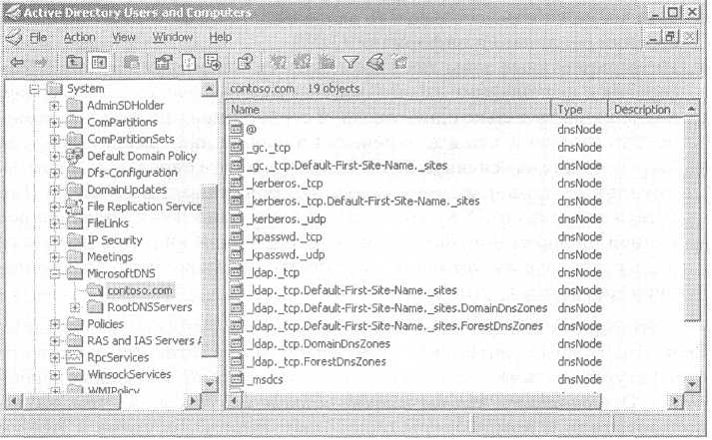
Рис. 3-6. Просмотр информации интегрированной зоны Active Directory
Практический опыт. Разрешение имен DNS без усовершенствованной службы DNS Windows Server 2003
Корпорация, состоящая из четырех различных компаний, каждая из которых была независимой до момента слияния, планировала развертывание Active Directory в системе Windows 2000 Advanced Server. Каждая компания настаивала на поддержке собственного пространства имен в пределах одного леса; это означало, что должен быть развернут лес с назначенным (dedicated) корневым доменом и четырьмя доменами компании (см. рис. 3-7). Все компании были расположены в разных городах в Канаде.
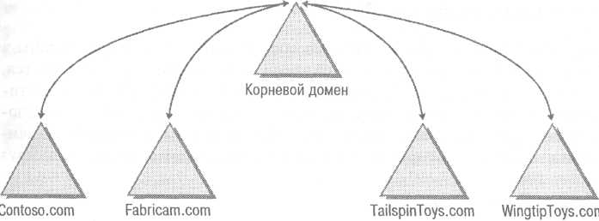
Рис. 3-7. Проект леса Active Directory с несколькими деревьями
Поскольку смежного пространства имен для всей компании не существовало, нормальный процесс делегирования дочерних доменов не применялся. Процесс конфигурирования ретрансляторов и корневых ссылок также оказался неэффективным, потому что не является достаточно отказоустойчивым. Например, если кому-то из Contoso.com требовалось найти ресурс в домене Fabrikam.com, клиент должен был запрашивать DNS-сервер Contoso. Поскольку сервер не был полномочным сервером для домена Fabrikam, он должен был разрешить имя, используя корневую ссылку или ретранслятор. Если DNS-сервер Contoso был сконфигурирован с ретранслятором на DNS-сервер в домене Fabrikam, имя могло быть разрешено. Однако эта запись ретранслятора не могла использоваться для разрешения компьютерных имен в домене TailspinToys.com или во внутренней сети. Использование системы DNS Windows 2000 предложило несколько путей решения этой проблемы (см. ниже), но ни один из них не был достаточно удовлетворительным.
- Создание дополнительной зоны на каждом сервере DNS для каждого из других доменов привело бы к возрастанию трафика зонной передачи.
- Создание дополнительной зоны для каждого домена компании на серверах DNS в корневом домене и конфигурирование всех DNS-серве-ров домена так, чтобы они направляли запросы к серверам DNS корневого домена, создало бы существенную нагрузку на серверах DNS корневого домена. Кроме того, поскольку все серверы DNS корневого домена были расположены в одном центре данных, разрешение имен привело бы к возрастанию сетевого трафика из других офисов.
Ни одно из этих решений не идеально. Операционная система Windows Server 2003 предлагает три варианта решения. В них используются условная переадресация, сокращенные зоны (stub zones) и разделы приложений каталога.
Совершенствование DNS
Большинство опций DNS, которые обсуждались до этого, доступны в Windows 2000. В операционной системе Windows Server 2003 имеется, по крайней мере, три существенных улучшения DNS. Описание практического опыта (см. выше) иллюстрирует одну из типичнейших трудностей в конфигурировании DNS большой корпорации, с которой сталкивались администраторы до выхода операционной системы Windows Server 2003.
Условная переадресация
Условная переадресация (conditional forwarding) значительно увеличивает возможности процесса переадресации. До выхода Windows Server 2003 в процессе переадресации нельзя было делать различий, основанных на именах домена. Когда клиент-преобразователь делал запрос, на который сервер не мог ответить с помощью своего кэша или зонных файлов, сервер посылал рекурсивный запрос по своему списку конфигурированных ретрансляторов. Не было возможности сконфигурировать ретранслятор так, чтобы он был чувствителен к специфике домена. Условная переадресация обеспечивает как раз такой тип осмысления: DNS-cep-вер может теперь передавать запросы домена на различные серверы DNS, учитывая имя домена.
Например, компания, о которой шла речь выше, имеет пять деревьев в единственном лесу. При репликации контроллеры домена должны суметь найти контроллеры домена в других доменах. Пользователи также часто путешествуют между компаниями. Они должны иметь возможность входить на свой домашний домен независимо от того, с какой сетью они связаны физически. Существует также значительное количество ресурсов, сконфигурированных для совместного использования между компаниями. Эти требования подразумевают, что информация DNS должна быть общедоступной для разных доменов.
С помощью Windows Server 2003 серверы DNS в каждом домене могут быть сконфигурированы с условным ретранслятором, переадресующим запросы на один или более серверов DNS в других доменах. Когда один из серверов DNS разрешает имя из другого домена, он может использовать только тот ретранслятор, который сконфигурирован для этого домена. Например, когда клиент в домене Contoso.com должен найти ресурс в домене Fabrikam.com, он делает запрос DNS-серверу домена Contoso.com. DNS-сервер проверяет свои зонные файлы, чтобы определить, является ли он полномочным сервером для этого домена, а затем проверяет свой кэш. Если он не сможет разрешить имя с помощью этих источников, он проверит список ретрансляторов. Один из ретрансляторов определен для домена Fabrikam.com, так что DNS-сервер Contoso.com пошлет рекурсивный запрос только этому серверу DNS. Если нет никаких условных ретрансляторов для домена Fabrikam.com, сконфигурированных на сервере DNS Contoso.com, то он отправит запрос любому ретранслятору, который сконфигурирован без каких-либо определенных параметров настройки домена, а затем попробует использовать корневые ссылки.
Предостережение. Обратите внимание, что DNS-сервер проверяет свои собственные зонные файлы, прежде чем использовать ретрансляторы. Если DNS-сервер является полномочным для данного домена, он не будет отправлять запрос условному ретранслятору.
Условная переадресация конфигурируется в окне Properties (Свойства) сервера в административном инструменте DNS (см. рис. 3-8). С его помощью вы можете сконфигурировать один или более контроллеров домена в качестве ретрансляторов для каждого имени домена. Если вы конфигурируете несколько серверов DNS для имени домена, то DNS-сервер будет пытаться использовать первый DNS-сервер в списке. Если этот сервер не отвечает в течение заданного значения интервала тайма -ута, которое устанавливается на вкладке Forwarders (Ретрансляторы), то сервер будет пробовать использовать следующий DNS-сервер из списка, пока не будут запрошены все имеющиеся в списке DNS-серверы. Если никаких условных ретрансляторов, сконфигурированных для имени домена, в списке нет, то сервер будет запрашивать серверы DNS, определенные в опции All Other DNS Domains (Другие домены DNS).
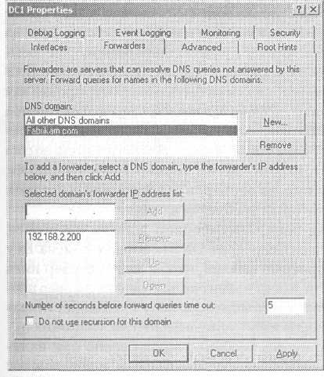
Рис. 3-8. Конфигурирование условных ретрансляторов
При использовании условной переадресации DNS-сервер всегда будет пробовать найти соответствие наиболее точному имени домена. На-
пример, если имеются условные ретрансляторы, сконфигурированные для Fabrikam.com и для Europe.Fabrikam.com, а клиент делает запрос о сервере Webl.Europe.Fabrikam.com, то DNS-сервер отправит запрос на DNS-сервер для Europe.Fabrikam.com.
Сокращенные зоны
Сокращенные зоны (stub zones) - это второе улучшение к службе DNS в Windows Server 2003. Они предназначены для упрощения конфигурирования разрешения имен между несколькими пространствами имен. Сокращенная зона подобна дополнительной зоне. При установлении сокращенной зоны вы должны определить IP-адрес основного сервера имен для зоны. Тогда сервер, владеющий сокращенной зоной, запрашивает зонную передачу у основного сервера имен. Однако сокращенная зона отличается от дополнительной тем, что она содержит только записи SOA, NS и записи хоста (А) для сервера имен домена, а не все записи зоны.
Это улучшает процесс разрешения имен без необходимости использовать дополнительные серверы. Когда DNS-сервер сконфигурирован с сокращенной зоной, он не является полномочным для домена. Он эффективен при поиске полномочного сервера имен для указанной зоны. С помощью дополнительных зон DNS-сервер может найти полномочный сервер имен для зоны без необходимости контактировать с серверами корневых ссылок. Обратите внимание, как дополнительная зона может работать в лесу с одним деревом, т.е. с непрерывным пространством имен (см. рис. 3-9). Без дополнительных зон в случае запроса клиента из NAmerica.Contoso.com IP-адреса хоста в домене SAmerica.Contoso.com DNS сервер в NAmerica. Contoso.com проверяет свои зонные файлы, кэш и ретрансляторы. Если ни один из этих источников не обеспечивает нужную информацию, он посылает итерационный запрос серверу корневых ссылок. В этом случае DNS сервер в корневом домене Contoso.com должен быть сконфигурирован как корневой сервер, чтобы DNS-сервер домена NAmerica. Contoso.com послал запрос ему. Корневой сервер проверяет свои записи делегирования и передает IP-адрес полномочного сервера имен домена SAmerica.Contoso.com серверу имен NAmerica. Contoso.com. Затем сервер имен NAmerica. Contoso.com запрашивает у одного из серверов DNS домена SAmerica. Contoso.com IP-адрес сервера, который требуется клиенту.
Если имеется сокращенная зона, DNS-сервер домена NAmerica. Contoso.com не должен соединяться с сервером DNS корневого домена. Ему не нужно использовать свои корневые ссылки, чтобы найти сервер имен для домена SAmerica.Contoso.com. Когда клиент делает запрос, сервер проверяет свои зонные файлы, находит сокращенную зону и посылает итерационный запрос любому из серверов имен домена SAmerica. Contoso.com.
Использование сокращенной зоны особенно эффективно при наличии нескольких деревьев. Возьмем предыдущий пример, в котором лес состоит из пяти деревьев. Использование записей делегирования в корневой зоне в этом случае не работает, потому что домены не используют
общего пространства имен. Вы можете сконфигурировать сокращенную зону для каждого домена на серверах DNS в других доменах. Если в этом случае какой-либо запрос DNS нуждается в информации из другого домена, DNS-сервер может использовать информацию сокращенной зоны, чтобы немедленно соединиться с сервером имен в другом домене.
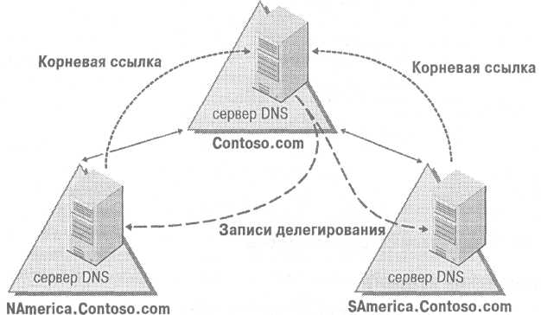
Рис. 3-9. Конфигурация DNS с одним лесом без использования сокращенной зоны
Сокращенная зона поддерживает список серверов имен для делегированных зон. Когда вы устанавливаете делегированный поддомен, вы должны ввести IP-адреса всех серверов имен в делегированный домен. Если этот список серверов имен изменяется, например, один из серверов имен удален из сети, вам придется вручную обновить запись делегирования. Вы можете использовать сокращенную зону, чтобы автоматизировать процесс обновления списка серверов имен. Чтобы сделать это в домене Contoso.com, вы можете сконфигурировать сокращенную зону для домена NAmerica.Contoso.com на серверах DNS домена Contoso.com. Вы также можете сконфигурировать запись делегирования в зоне Contoso.com, указывающую на сокращенную зону. Когда записи сервера имен изменятся в дочернем домене, они будут автоматически обновлены в сокращенной зоне. Когда серверы DNS Contoso.com будут использовать запись делегирования, они получат ссылку на сокращенную зону, так что у них всегда будет доступ к обновленной информации сервера имен.
Чтобы сконфигурировать сокращенную зону, используйте New Zone Wizard (Мастер новой зоны) в инструменте администрирования DNS. Щелкните правой кнопкой мыши на Forward Lookup Zones (Прямая зона просмотра) или на Reverse Lookup Zones (Обратная зона просмотра)) и выберите New Zone (Новая зона). Появится опция создания сокращенной зоны (см. рис. 3-10).
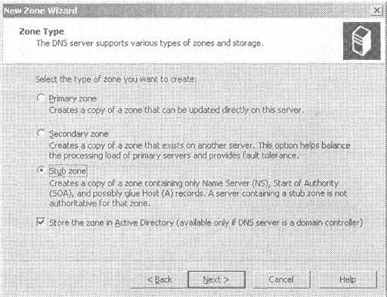
Рис. 3-10. Создание новой сокращенной зоны
Раздел приложений каталога
Третье улучшение DNS, помогающее разрешению имен хоста между несколькими доменами, состоит в использовании раздела приложений каталога.
DNS в Active Directory Windows Server 2003 использует раздел приложений каталога для облегчения репликации информации DNS в лесу. При установке DNS, когда вы назначаете первый сервер в лесу на роль контроллера домена, в Active Directory создаются два новых раздела каталога. Это разделы DomainDnsZones и ForestDnsZones. (Их не видно ни в одном из обычных инструментальных средств управления Active Directory, они отображаются при использовании ADSI Edit или Ldp.exe; использование ADSI Edit показано на рисунке 3-11.) Каждый из этих разделов хранит разную конфигурацию репликации. Раздел DomainDnsZones реплицируется на все серверы DNS, выполняющиеся на контроллерах домена. Раздел ForestDnsZones реплицируется на все серверы DNS, выполняющиеся на контроллерах домена в лесу. Вы можете хранить информацию DNS в разделе каталога домена, т.е. она будет копироваться на все контроллеры домена в домене.
Необходимо выбрать место хранения информации DNS при создании новой зоны (см. рис. 3-12) в окне Zone Properties (Свойства зоны) в инструменте администрирования DNS. Имеются четыре варианта хранения информации DNS.
- То All DNS Servers In The Active Directory Forest domainname (Ha все серверы DNS леса Active Directory). Информация хранится в разделе ForestDnsZones, откуда копируется на все серверы DNS контроллеров домена леса. Эта конфигурация задана по умолчанию для зоны _msdcs в интегрированной зоне Active Directory.
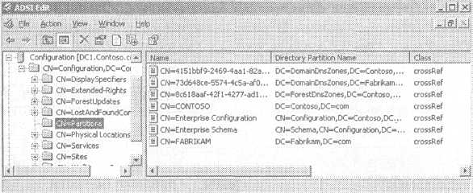
Рис. 3-11. Раздел приложений каталога DNS в инструменте ADSI Edit
- То All DNS Servers In The Active Directory Domain domainname (Ha все серверы DNS в домене Active Directory). Информация хранится в разделе DomamDnsZones, откуда копируется на все серверы DNS, выполняющиеся на контроллерах домена. Это конфигурация, принятая по умолчанию для интегрированной зоны Active Directory, созданной в процессе обновления контроллера домена.
- То All Domain Controllers In The Active Directory Domain domainname (На все контроллеры домена в домене Active Directory). Информация хранится в разделе домена каталога, откуда копируется на все контроллеры домена. Различие между этой опцией и предыдущей состоит в том, что в этом случае все контроллеры домена получат информацию, в то время как раздел DomamDnsZones реплицируется только на контроллеры домена, являющиеся серверами DNS.
- То All Domain Controllers Specified In The Scope Of The Following Application Directory Partition (На все контроллеры домена в пределах следующего раздела приложений каталога). Эта опция доступна только в том случае, если вы создаете дополнительный раздел приложений каталога с его собственной конфигурацией репликации. Информация DNS будет копироваться на все контроллеры домена, которые имеют реплику этого раздела.
Примечание. Раздел приложений каталога для DNS создается только в том случае, если выбрана установка DNS при назначении первого контроллера домена или леса. Если вы хотите воспользоваться преимуществами раздела приложений каталога для DNS после того, как обновили контроллер домена, необходимо вручную создать раздел перед его использованием. Для создания раздела применяется инструмент администрирования DNS или инструмент командной строки DNSCMD. При использовании инструмента администрирования DNS щелкните правой кнопкой мыши на имени сервера DNS и выберите Create Default Application Directory Partitions (Создание заданных по умолчанию разделов приложений каталога). При использовании инструмента DNSCMD откройте командную строку и напечатайте dnscmd DN S servername/CreateBuiltin-DirectoryPartitions /forest. В результате будет создан раздел ForestDnsZones. Чтобы создать раздел DomainDnsZones, используйте «/domain» в качестве последнего параметра в команде. Поскольку эта команда изменяет раздел конфигурации каталога в Active Directory, вы должны входить в систему как член группы Enterprise Admins (Администраторы предприятия).
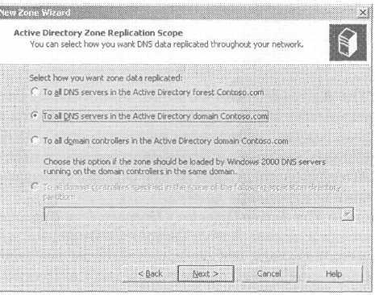
Рис. 3-12. Конфигурирование области репликации для зон DNS
Обычно заданная по умолчанию конфигурация зон не изменяется. При наличии нескольких контроллеров домена в домене, причем только некоторые из них являются серверами DNS, использование раздела DomainDnsZones уменьшает количество репликаций на контроллеры домена, которые не являются серверами DNS. Зона _msdcs для каждого домена, которая включает только информацию о серверах Active Directory в домене, хранится в разделе ForestDnsZones. Эта информация реплицируется по всему лесу.
Резюме
Служба DNS является необходимой сетевой службой для сетей Windows Server 2003. Без нее практически любой вход в систему и усилия по поиску расположения ресурсов потерпят неудачу в Windows Server 2003. Как сетевой администратор вы должны стать экспертом по службе DNS. В данной главе был дан краткий обзор того, как работает DNS в качестве сетевой службы в любой среде, показана специфика интеграции DNS с Active Directory. Наиболее важным компонентом интеграции является процесс поиска контроллера домена, при котором контроллеры домена в Active Directory регистрируют записи SRV в DNS, а затем клиенты используют эти записи для поиска контроллеров домена. Кроме того, было приведено описание некоторых улучшений DNS в Windows Server 2003.

